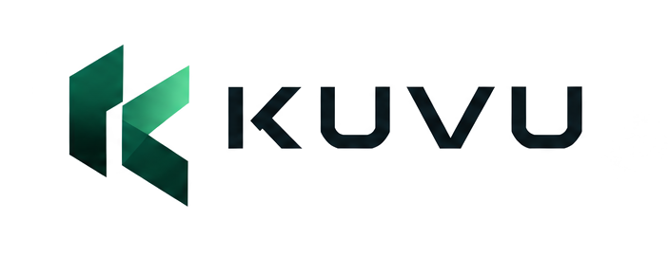
UNIVERSIDAD COOPERATIVA DE COLOMBIA
Desarrollo Web y Sistemas Móviles · Quinto semestre

KUVU
Plataforma multiempresa de gestión inmobiliaria (ArrendApp)

Documento de diseño
Diagramas UML · Diagrama Entidad–Relación · Wireframes · Mockups

Integrante(s): ________________________________
Docente: ________________________________
Octubre de 2026

Contenido
Contenido 2
1. Introducción 4
1.1 Alcance funcional 4
1.2 Tecnologías 5
2. Diagramas UML 6
2.1 Diagrama de clases 6
Descripción de las clases 8
Clases de la capa de aplicación 8
2.2 Diagramas de secuencia 10
Inicio de sesión por inmobiliaria 10
Solicitud y atención de mantenimiento 10
Registro de un pago 11
2.3 Diagrama de casos de uso 13
Actores 14
Especificación de casos de uso principales 14
2.4 Diagrama de componentes 17
2.5 Diagrama de despliegue 19
3. Diagrama Entidad–Relación 20
3.1 Diccionario de datos 22
3.2 Relaciones y cardinalidades 22
3.3 Reglas de integridad 22
4. Wireframes 24
4.1 Página de inicio del sitio público 25
4.2 Selección de inmobiliaria 26
4.3 Inicio de sesión 27
4.4 Dashboard 28
4.5 Listado de un módulo (Locales) 29
4.6 Formulario de registro (Pagos) 30
4.7 Gestión de mantenimiento 31
4.8 Vista móvil 32
5. Mockups 33
5.1 Sistema visual 33
5.2 Sitio público 34
5.3 Acceso 37
5.4 Módulo de gestión 39
5.5 Vista móvil 42
6. Conclusiones 43

1. Introducción
KUVU es una plataforma web que permite a varias inmobiliarias administrar, desde un mismo sistema, sus locales comerciales, contratos de arrendamiento, pagos y solicitudes de mantenimiento. Cada inmobiliaria (empresa) trabaja con sus propios datos, usuarios y colores de marca, y cada usuario accede según su rol: Administrador o Arrendatario.
Este documento reúne el diseño del sistema en tres niveles complementarios:
- Diagramas UML: describen la estructura (clases, componentes, despliegue) y el comportamiento (casos de uso y secuencias) del software.
- Diagrama Entidad–Relación: modela la base de datos relacional bd_arrendamientos.
- Wireframes y mockups: muestran la interfaz de usuario, primero como bocetos de baja fidelidad y luego como diseño final de alta fidelidad.
Todos los diagramas se construyeron a partir del código fuente real del proyecto (frontend Angular, backend Express y esquema SQL), de modo que reflejan el sistema tal como está implementado.

1.1 Alcance funcional
Tabla 1. Módulos funcionales de KUVU
Módulo | Descripción | Actor principal
Sitio público | Página de inicio, Nosotros y Preguntas frecuentes; contacto por WhatsApp y tema claro/oscuro. | Visitante
Acceso | Selección de inmobiliaria e inicio de sesión con correo y número de documento. | Visitante
Dashboard | Indicadores de la empresa, pagos recientes, mantenimientos urgentes y accesos rápidos. | Administrador / Arrendatario
Locales | Registro y edición de locales (dirección, área, valor del arriendo). | Administrador
Contratos | Contratos de arrendamiento entre un local y un arrendatario, con fechas y condiciones. | Administrador / Arrendatario
Pagos | Registro de pagos (arriendo, multa u otro), filtros, totales y comprobante. | Administrador / Arrendatario
Mantenimiento | Solicitudes con prioridad y estado (pendiente, en proceso, completado, cancelado). | Arrendatario / Administrador
Usuarios | Gestión de usuarios de la empresa y su rol. | Administrador

1.2 Tecnologías
Tabla 2. Pila tecnológica
Capa | Tecnología | Responsabilidad
Frontend | Angular 21 (componentes standalone, signals), Tailwind CSS v4 | SPA con sitio público y módulo de gestión; rutas lazy y guards por rol.
Backend | Node.js 22 + Express, mysql2 | API REST JSON bajo /api/* (auth, empresas, usuarios, locales, contratos, pagos, mantenimiento).
Base de datos | MariaDB 10.4 en Docker (contenedor kuvu_db) | Persistencia relacional; esquema y datos iniciales cargados desde db/init/.

2. Diagramas UML
UML (Unified Modeling Language) es el lenguaje estándar para especificar y documentar sistemas de software. A continuación se presentan los diagramas estructurales (clases, componentes y despliegue) y de comportamiento (casos de uso y secuencias) de KUVU.

2.1 Diagrama de clases
El diagrama de clases del dominio representa las entidades del negocio, sus atributos, operaciones y relaciones. La clase Empresa es la raíz del modelo multiempresa: todos los usuarios, locales, contratos, pagos y mantenimientos pertenecen a una empresa (composición), lo que garantiza que cada inmobiliaria vea únicamente su propia información.
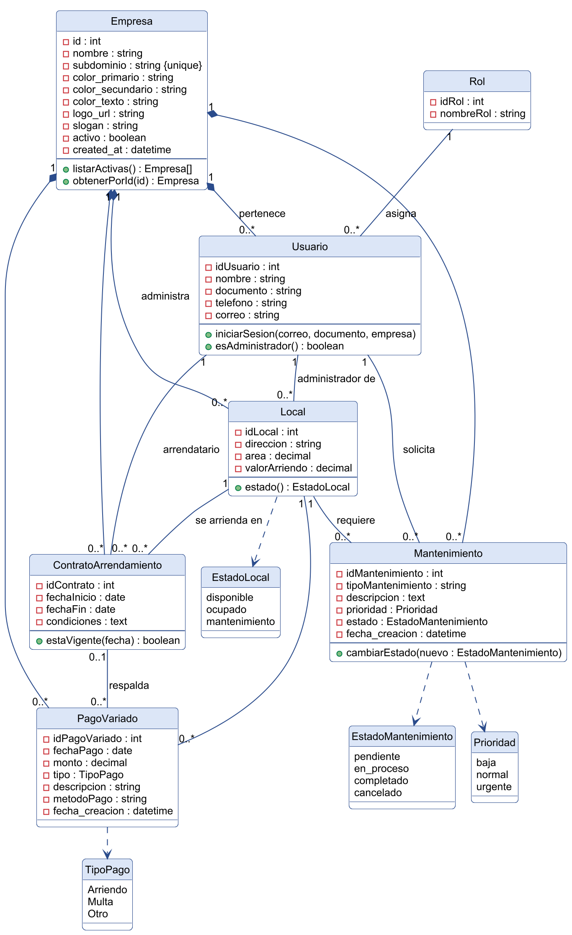
Figura 1. Diagrama de clases del modelo de dominio de KUVU.

Descripción de las clases
Tabla 3. Clases del dominio
Clase | Responsabilidad
Empresa | Inmobiliaria cliente de la plataforma. Define nombre, subdominio único, colores de marca, logo y eslogan; solo las empresas activas aparecen en el acceso.
Rol | Clasifica a los usuarios: 1 = Administrador, 2 = Arrendatario. Determina las rutas habilitadas.
Usuario | Persona que inicia sesión con correo y documento dentro de una empresa. Puede administrar locales o ser arrendatario.
Local | Inmueble comercial con dirección, área y valor de arriendo, a cargo de un administrador.
ContratoArrendamiento | Acuerdo entre un local y un arrendatario, con fecha de inicio, fecha de fin y condiciones.
PagoVariado | Pago registrado (arriendo, multa u otro), con monto, fecha y método; puede asociarse a un contrato.
Mantenimiento | Solicitud sobre un local, con tipo, descripción, prioridad y estado del ciclo de atención.

Las enumeraciones TipoPago, Prioridad y EstadoMantenimiento corresponden a columnas ENUM de la base de datos; EstadoLocal es un estado derivado que la interfaz muestra para cada local.

Clases de la capa de aplicación
El segundo diagrama muestra cómo se organiza el frontend Angular: los componentes de cada pantalla dependen de servicios singleton (providedIn: root). AuthService mantiene la sesión con signals, aplica el tema de colores de la empresa y la persiste en localStorage; DataService centraliza los datos de los módulos de gestión; los guards authGuard y adminGuard protegen las rutas.
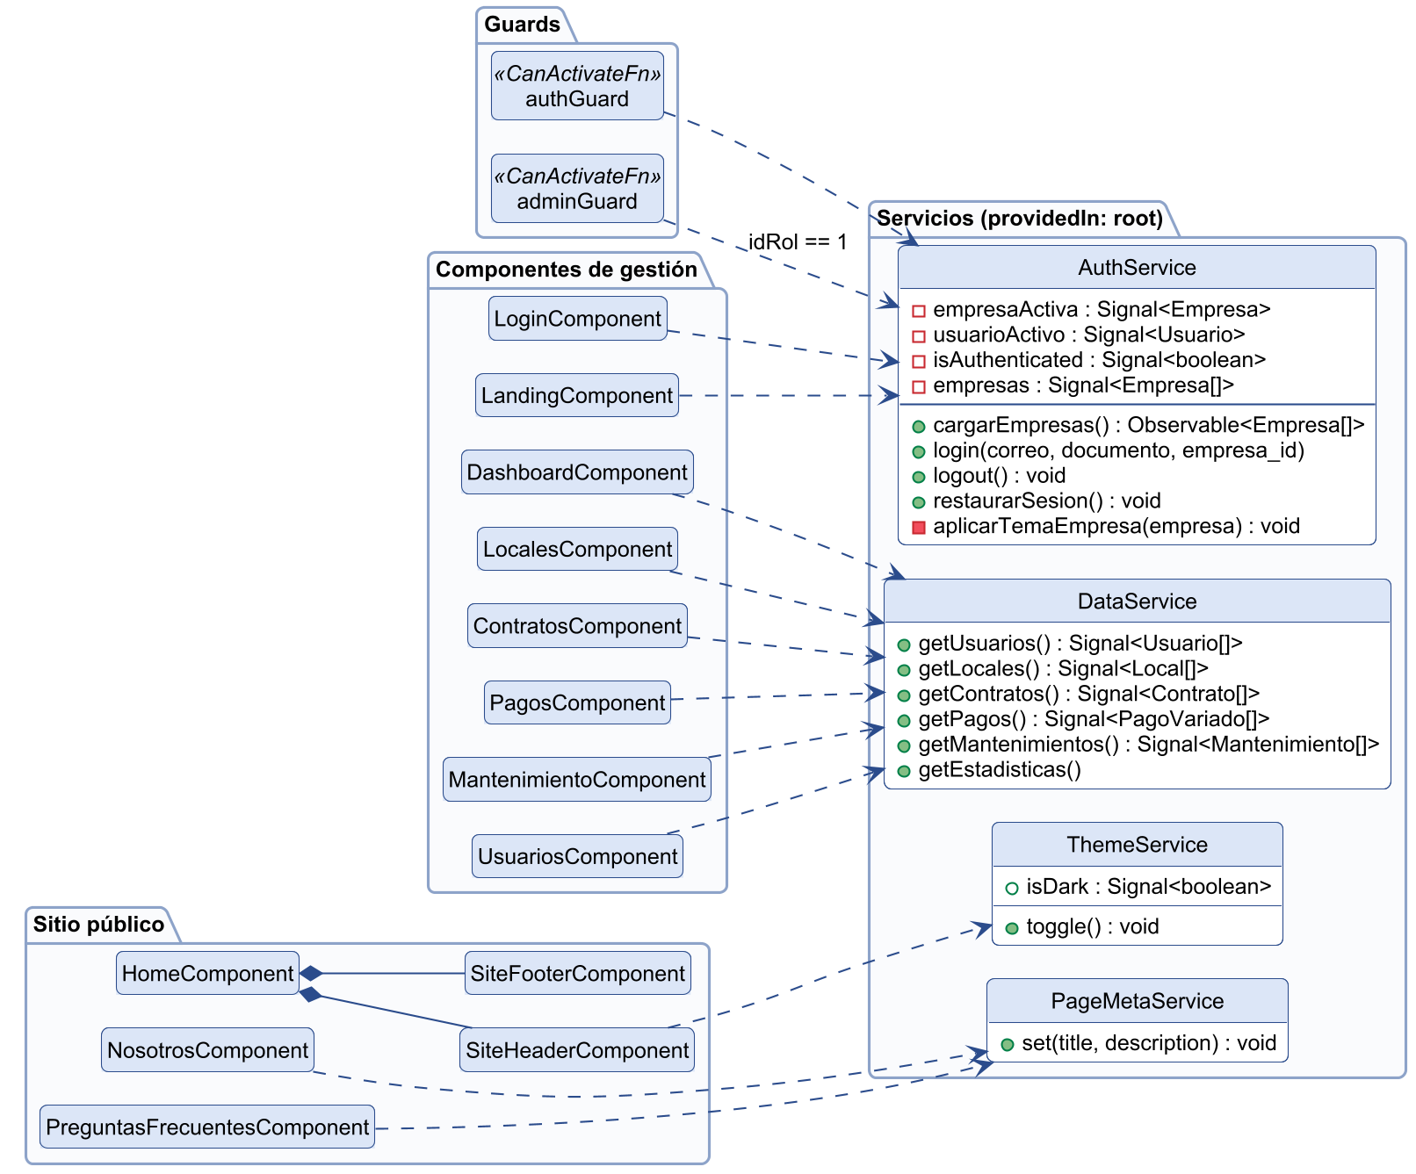
Figura 2. Diagrama de clases de la capa de aplicación (frontend Angular).

2.2 Diagramas de secuencia
Los diagramas de secuencia muestran el intercambio de mensajes entre los objetos que participan en un escenario, ordenados en el tiempo. Se modelan los tres flujos más representativos del sistema, incluyendo sus caminos alternativos (fragmentos alt/opt).

Inicio de sesión por inmobiliaria
El usuario elige primero su inmobiliaria y luego se autentica con correo y documento. La API valida los campos (400 si faltan), consulta el usuario junto con su rol y su empresa activa (401 si no coincide) y, si es correcto, devuelve el usuario y la empresa. El frontend guarda la sesión, aplica los colores de la empresa y redirige al dashboard.
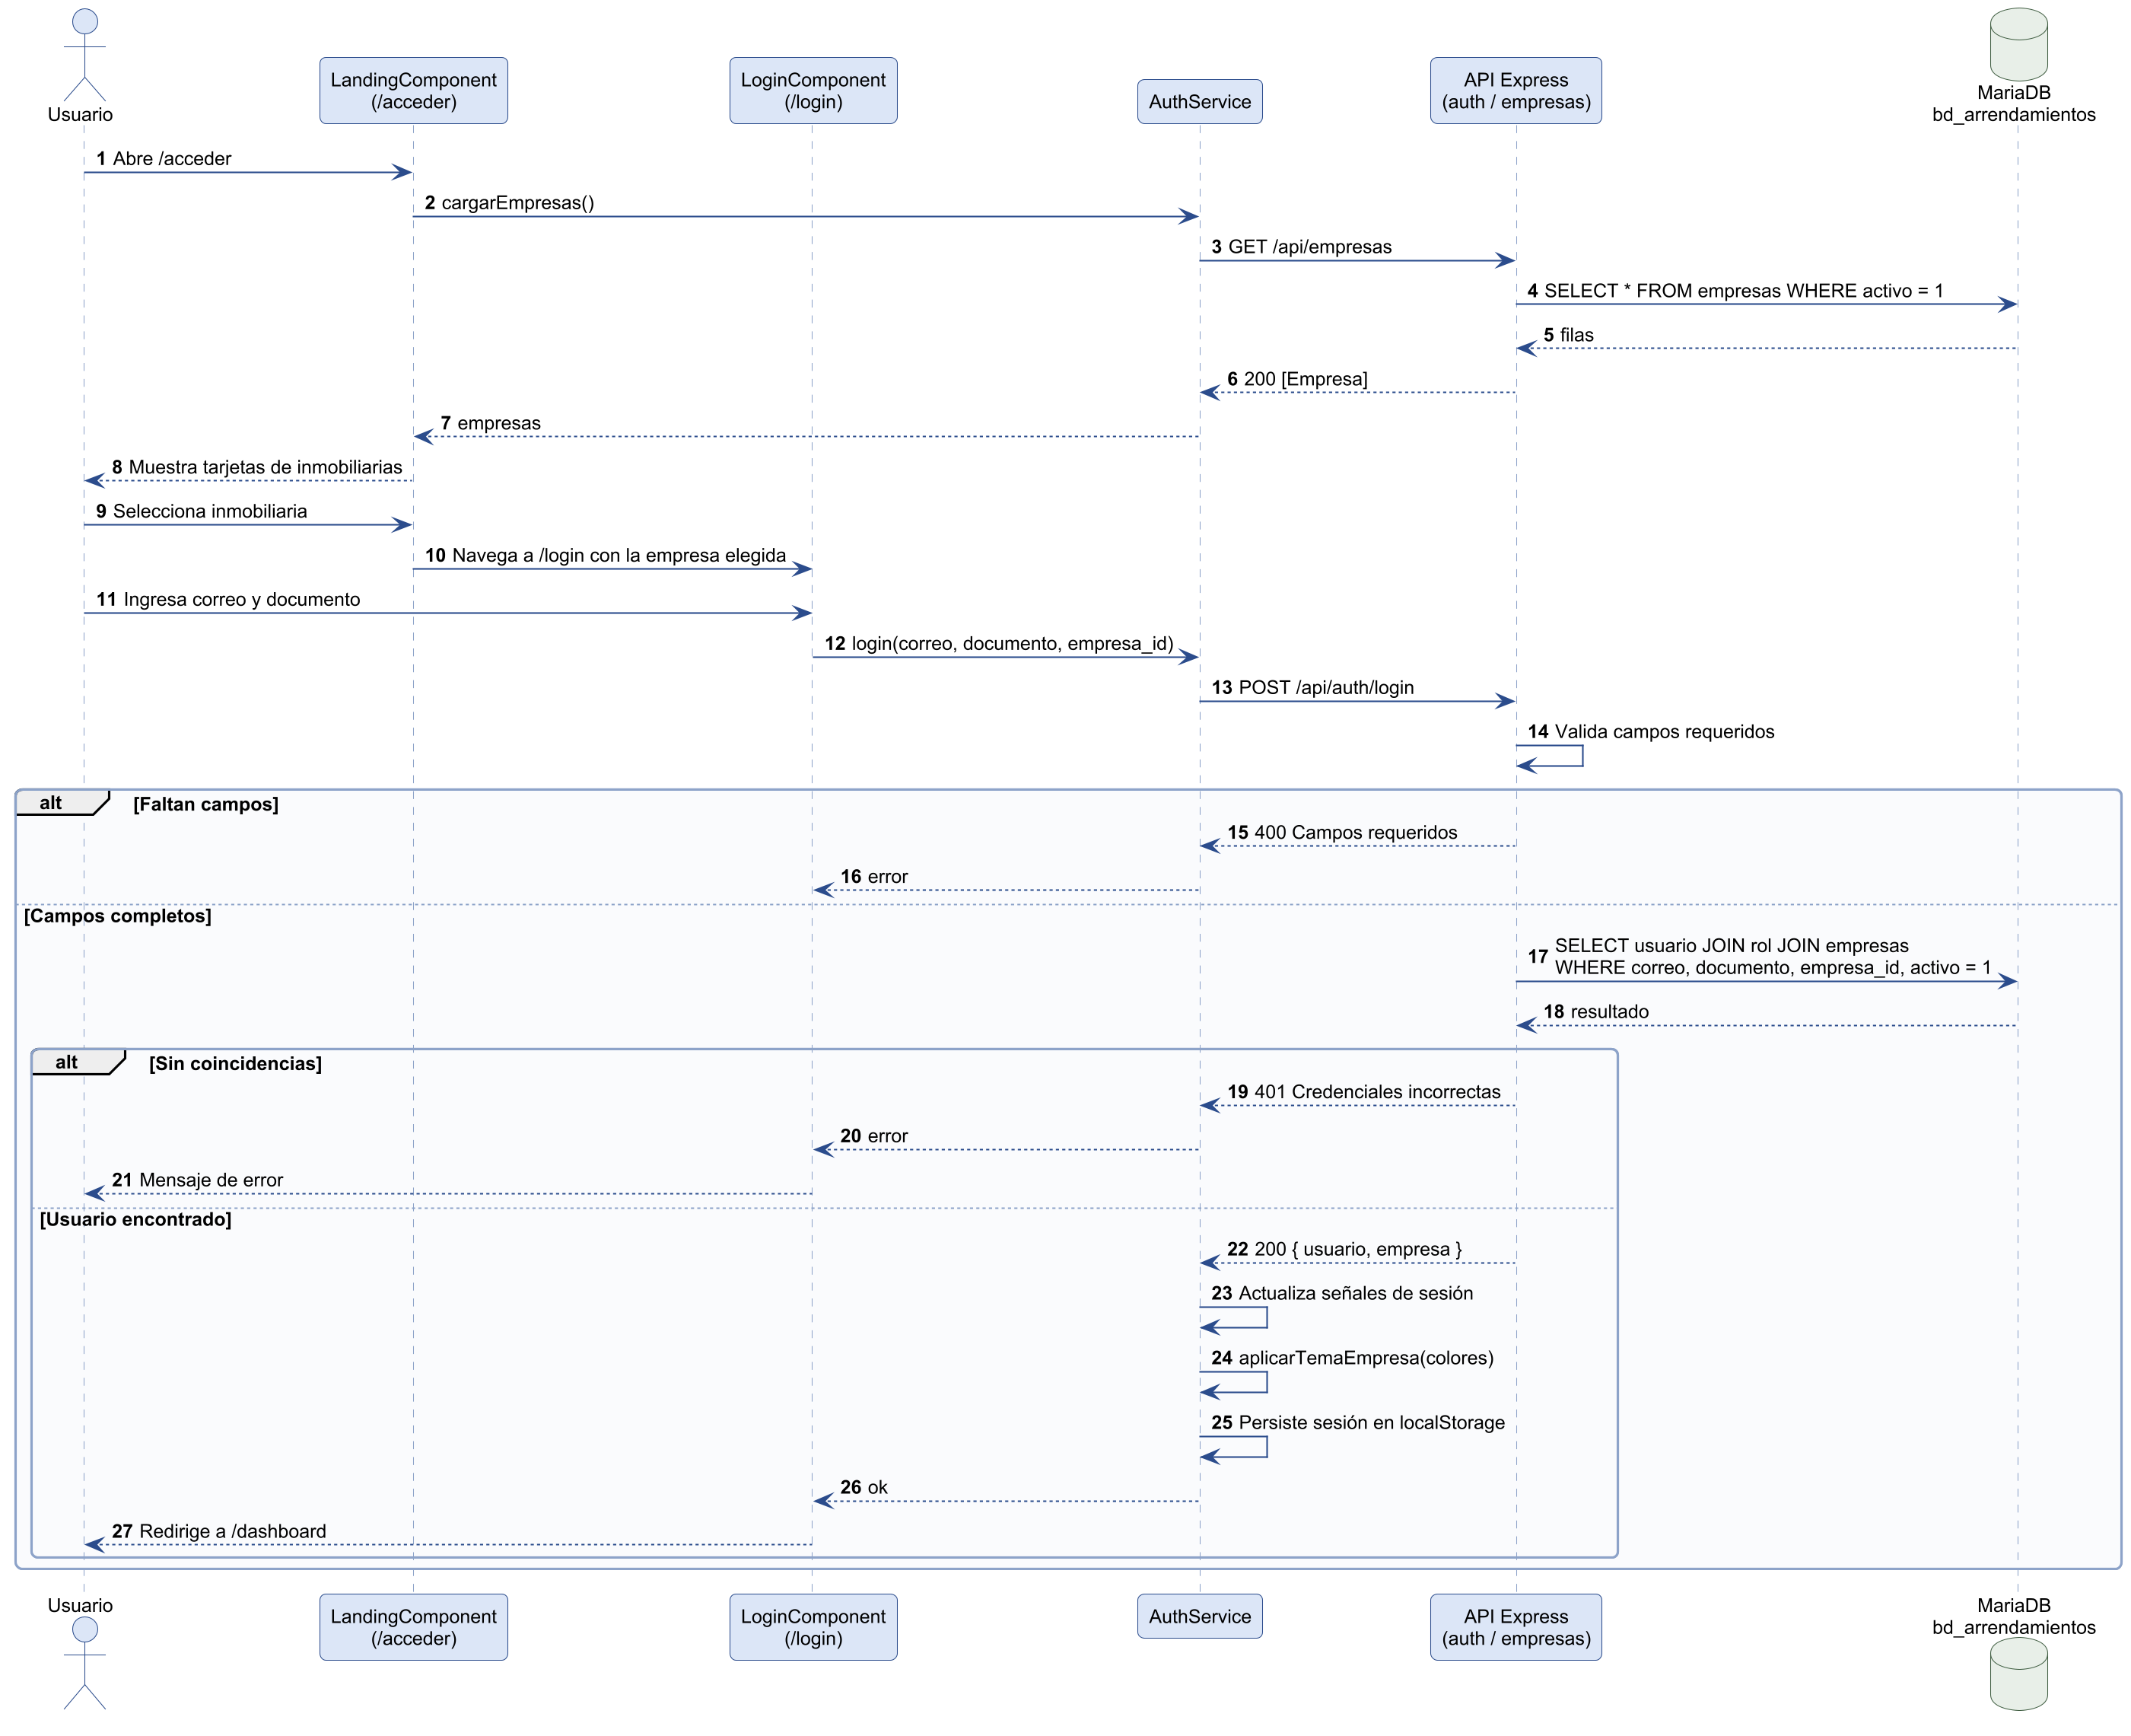
Figura 3. Diagrama de secuencia: inicio de sesión.

Solicitud y atención de mantenimiento
El arrendatario crea una solicitud, que la API valida y guarda con estado pendiente. Después, el administrador consulta las solicitudes de su empresa y actualiza su estado; la API rechaza estados que no pertenecen al ciclo definido.
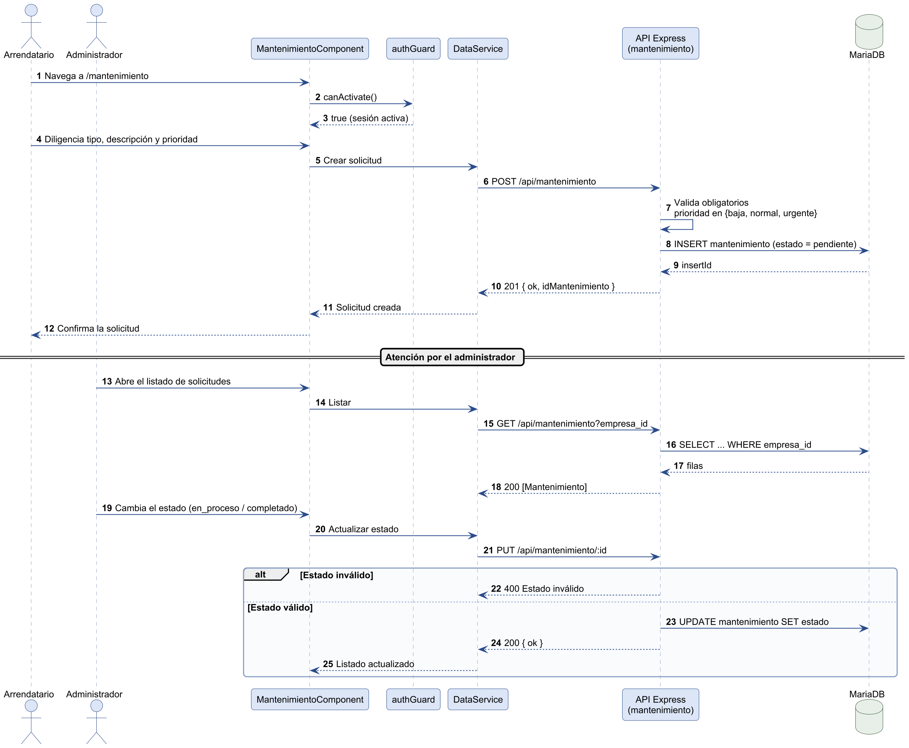
Figura 4. Diagrama de secuencia: solicitud y atención de mantenimiento.

Registro de un pago
El administrador registra un pago indicando local, arrendatario, contrato opcional, monto, tipo y método. La API valida los campos obligatorios y normaliza el tipo; opcionalmente se imprime el comprobante.
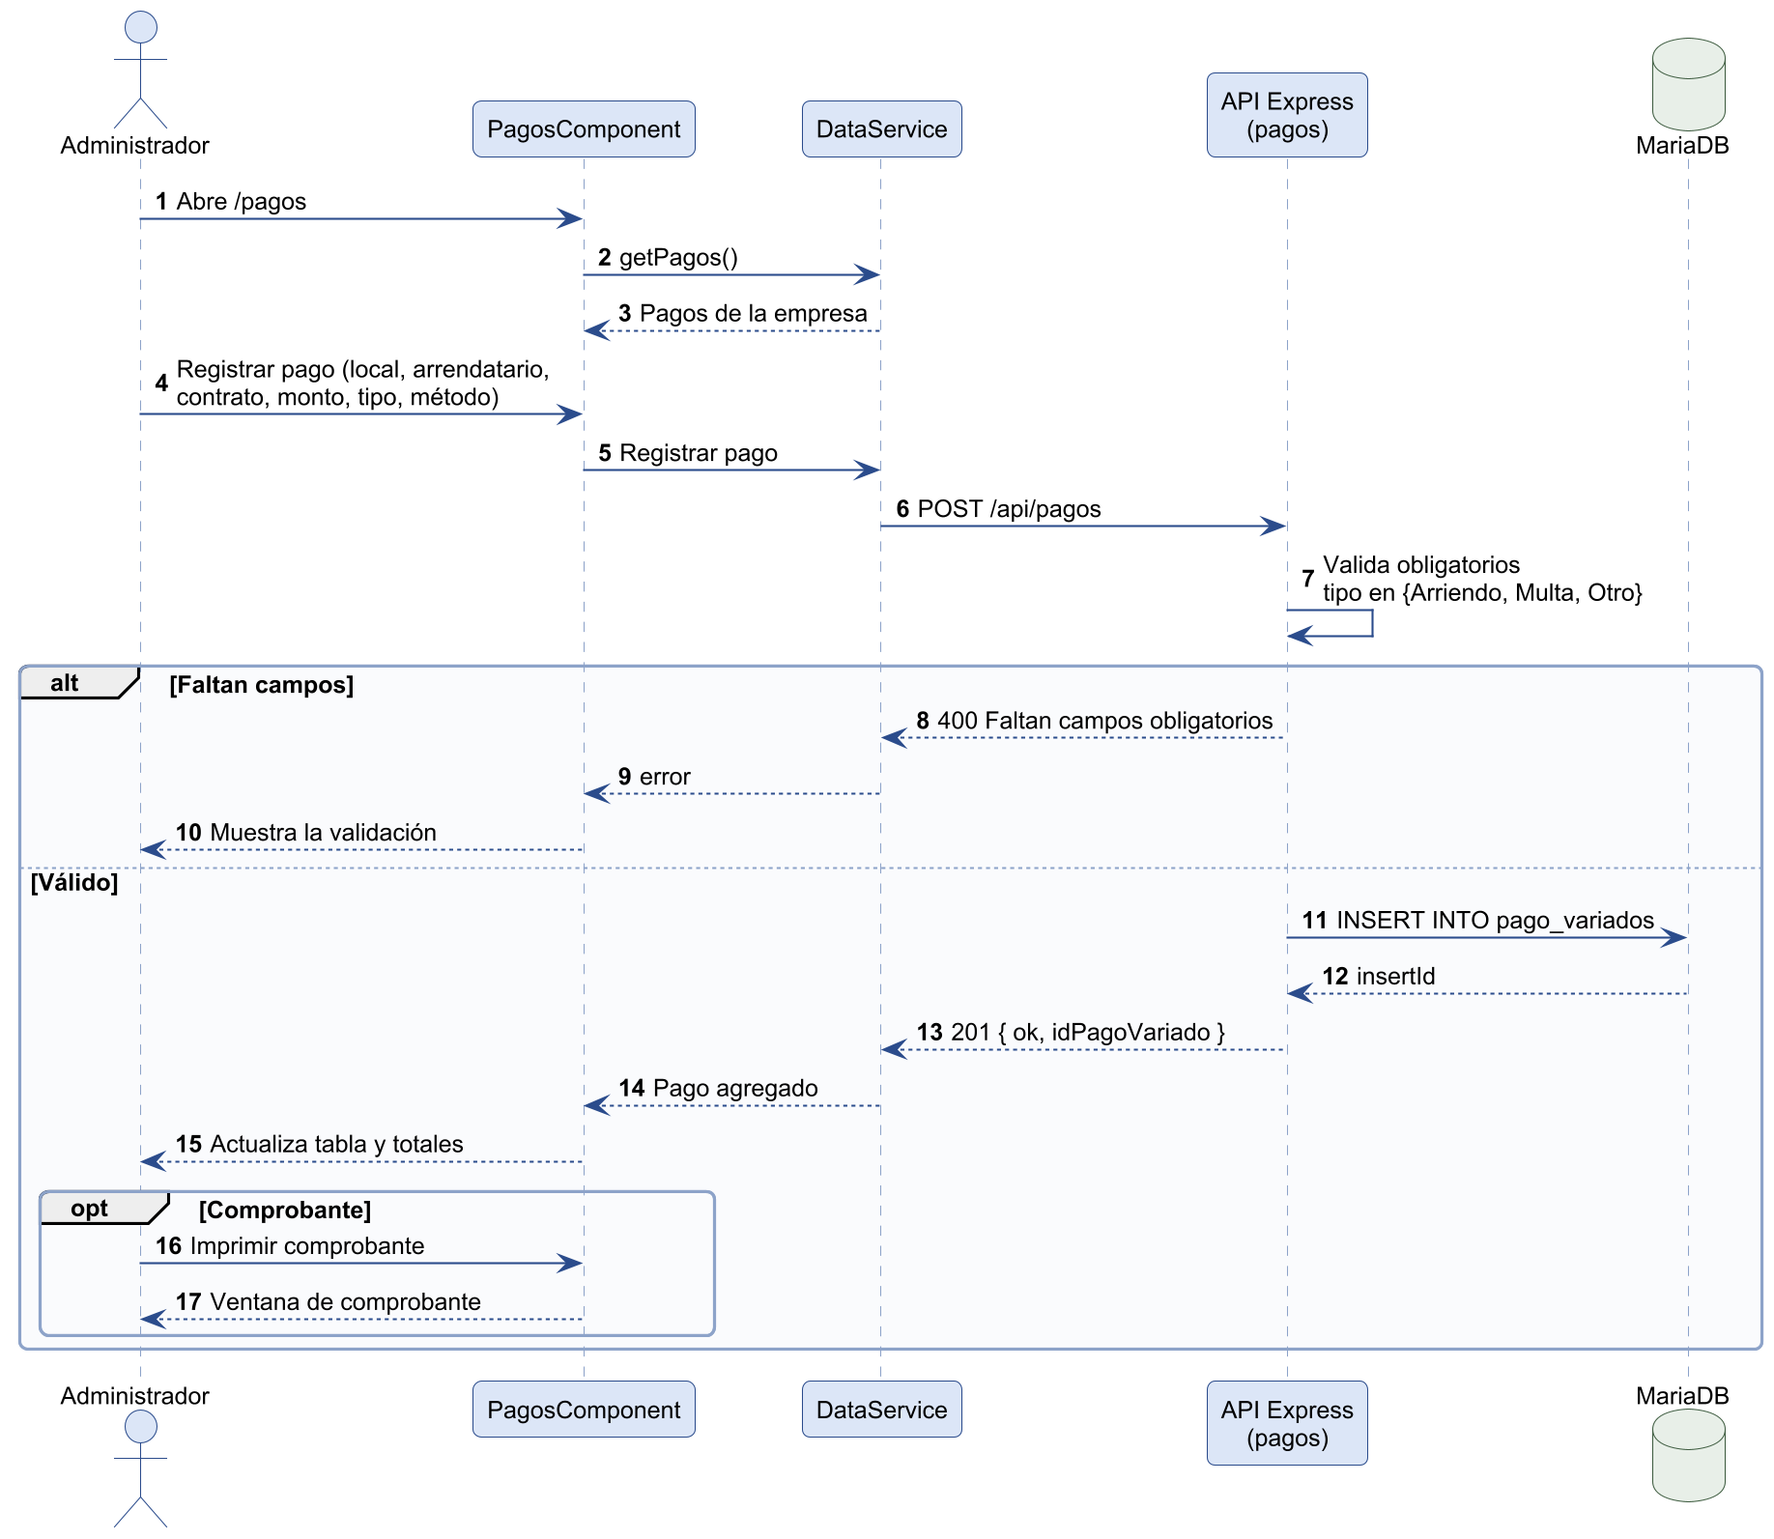
Figura 5. Diagrama de secuencia: registro de un pago.

2.3 Diagrama de casos de uso
El diagrama de casos de uso identifica a los actores del sistema y las funciones que cada uno puede realizar. El Visitante accede al sitio público y puede iniciar sesión; el Arrendatario consulta su información y solicita mantenimientos; el Administrador gestiona todos los módulos de su empresa.
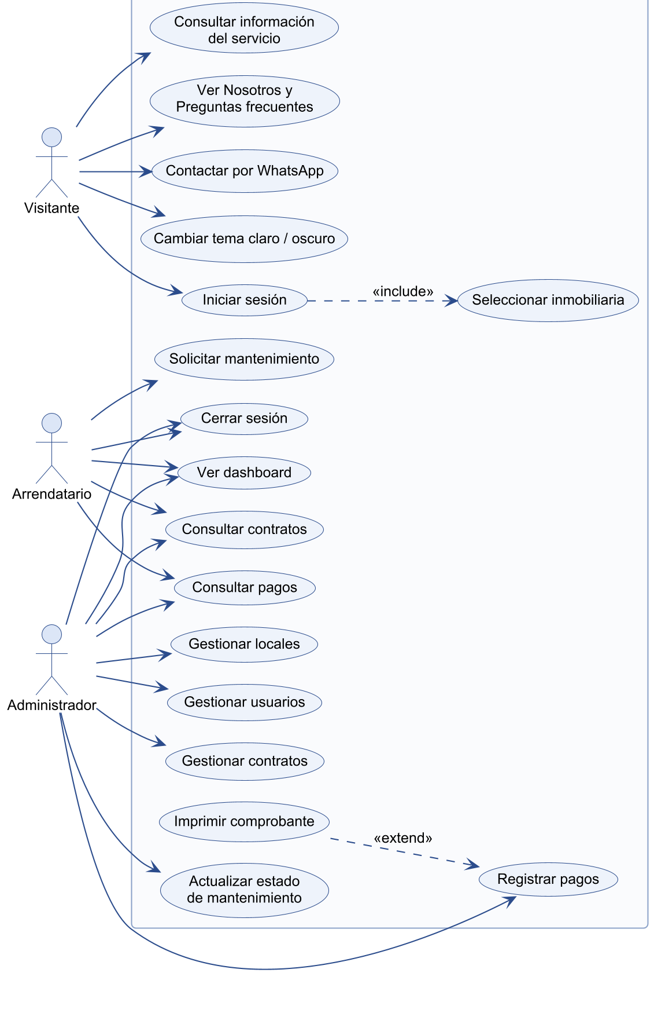
Figura 6. Diagrama de casos de uso de KUVU.

Actores
Tabla 4. Actores del sistema
Actor | Descripción
Visitante | Persona no autenticada que navega el sitio público y puede iniciar sesión.
Arrendatario | Usuario con rol 2. Consulta dashboard, contratos y pagos, y solicita mantenimientos.
Administrador | Usuario con rol 1. Gestiona locales, usuarios, contratos, pagos y el estado de los mantenimientos.

Especificación de casos de uso principales
Tabla 5. Caso de uso CU-01: Iniciar sesión
Campo | Detalle
Código | CU-01
Nombre | Iniciar sesión
Actor | Visitante
Precondición | La inmobiliaria está activa y el usuario está registrado en ella.
Flujo principal | 1. El visitante abre la opción “Ingresar”.  2. El sistema lista las inmobiliarias activas.  3. El visitante busca y selecciona su inmobiliaria.  4. El sistema muestra el formulario de acceso.  5. El visitante ingresa correo y número de documento.  6. El sistema valida las credenciales contra la empresa elegida.  7. El sistema aplica los colores de la empresa y muestra el dashboard.
Flujos alternos | Campos vacíos: el sistema solicita completarlos (400). Credenciales incorrectas: el sistema informa el error (401).
Postcondición | Sesión activa con el rol del usuario.

Tabla 6. Caso de uso CU-02: Solicitar mantenimiento
Campo | Detalle
Código | CU-02
Nombre | Solicitar mantenimiento
Actor | Arrendatario
Precondición | Sesión iniciada como arrendatario con un local asociado.
Flujo principal | 1. El arrendatario ingresa al módulo de Mantenimiento.  2. Selecciona “Nuevo mantenimiento”.  3. Indica el tipo, la descripción y la prioridad.  4. El sistema valida los datos y registra la solicitud como pendiente.  5. El sistema confirma la creación y la muestra en el listado.
Flujos alternos | Faltan campos obligatorios: el sistema no guarda e informa. Prioridad no válida: se asigna “normal”.
Postcondición | Solicitud registrada en estado pendiente.

Tabla 7. Caso de uso CU-03: Registrar pago
Campo | Detalle
Código | CU-03
Nombre | Registrar pago
Actor | Administrador
Precondición | Sesión iniciada como administrador; existen locales y arrendatarios.
Flujo principal | 1. El administrador ingresa al módulo de Pagos.  2. Selecciona registrar un pago.  3. Diligencia local, arrendatario, contrato (opcional), fecha, monto, tipo y método.  4. El sistema valida y guarda el pago.  5. El sistema actualiza el listado y los totales.
Flujos alternos | Faltan campos obligatorios: se rechaza el registro. Extensión: imprimir el comprobante del pago.
Postcondición | Pago almacenado y reflejado en el total recaudado.

Tabla 8. Caso de uso CU-04: Gestionar locales
Campo | Detalle
Código | CU-04
Nombre | Gestionar locales
Actor | Administrador
Precondición | Sesión iniciada como administrador (adminGuard).
Flujo principal | 1. El administrador ingresa al módulo de Locales.  2. El sistema lista los locales de la empresa.  3. El administrador crea un local o edita uno existente.  4. El sistema valida y guarda los cambios.
Flujos alternos | Un arrendatario que intenta entrar es redirigido al dashboard.
Postcondición | Locales de la empresa actualizados.

2.4 Diagrama de componentes
El diagrama de componentes muestra la organización modular del software y las interfaces por las que se comunican sus partes. El frontend se divide en el sitio público (contenido tipado y chrome compartido) y el clúster autenticado (acceso, guards y módulos de gestión). Los servicios consumen la API REST que expone el backend, cuyas rutas acceden a la base de datos mediante un pool de conexiones mysql2.
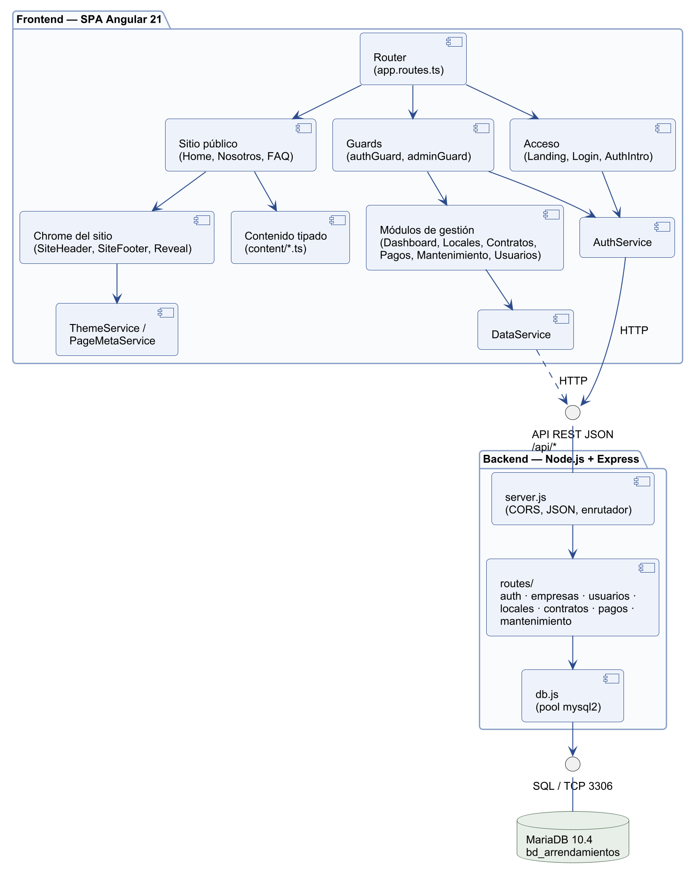
Figura 7. Diagrama de componentes de KUVU.
Tabla 9. Responsabilidades de los componentes
Componente | Responsabilidad
Router (app.routes.ts) | Define las rutas; las páginas secundarias y los módulos de gestión se cargan de forma diferida (lazy).
Sitio público | Home, Nosotros y Preguntas frecuentes, construidos con los textos de content/*.ts.
Guards | authGuard exige sesión activa; adminGuard exige además idRol = 1.
AuthService / DataService | Sesión, tema de la empresa y acceso a los datos de los módulos.
server.js | Configura CORS, el parseo JSON, las rutas /api/* y el manejo de errores; verifica la base de datos al arrancar.
routes/* | Un enrutador por recurso con las operaciones CRUD y sus validaciones.
db.js | Pool de conexiones a MariaDB configurado por variables de entorno.

2.5 Diagrama de despliegue
El diagrama de despliegue describe la infraestructura física y dónde se ejecuta cada artefacto. El navegador descarga la SPA de Angular desde un hosting estático y consume la API en el puerto 3000. El backend Node.js se conecta por TCP al contenedor Docker kuvu_db, que publica MariaDB solo en la interfaz local (127.0.0.1:3306) y persiste los datos en un volumen.
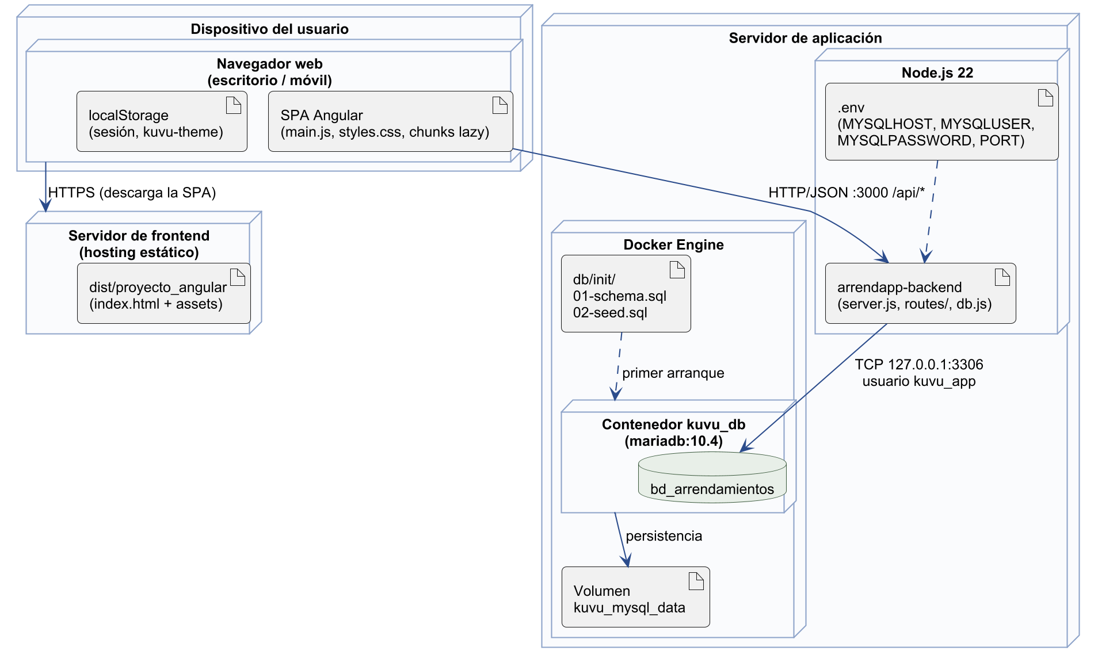
Figura 8. Diagrama de despliegue de KUVU.
Tabla 10. Nodos de despliegue
Nodo | Artefactos | Detalle
Dispositivo del usuario | SPA Angular, localStorage | Navegador de escritorio o móvil; guarda la sesión y la preferencia de tema.
Servidor de frontend | dist/proyecto_angular | Hosting estático de los archivos compilados.
Servidor de aplicación | arrendapp-backend, .env | Node.js 22; arranca con npm start, que carga las credenciales del archivo .env.
Docker Engine | Contenedor kuvu_db, volumen kuvu_mysql_data, db/init/ | MariaDB 10.4; el esquema y los datos semilla se cargan en el primer arranque. La app usa el usuario kuvu_app, con privilegios solo sobre bd_arrendamientos.

3. Diagrama Entidad–Relación
El modelo relacional se implementa en la base de datos bd_arrendamientos (MariaDB, motor InnoDB, codificación utf8mb4). Consta de siete tablas. La columna empresa_id está presente en todas las tablas operativas para aislar los datos de cada inmobiliaria (modelo multiempresa).
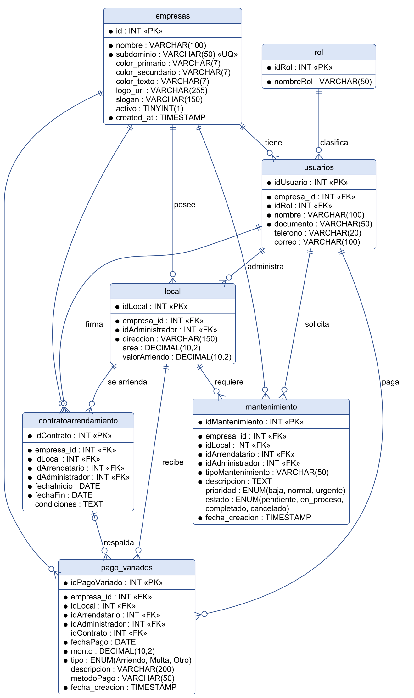
Figura 9. Diagrama Entidad–Relación de bd_arrendamientos (notación pata de gallo).

3.1 Diccionario de datos
Tabla 11. Tablas de la base de datos
Tabla | Clave primaria | Claves foráneas | Descripción
empresas | id | — | Inmobiliarias; subdominio único, colores de marca y estado activo.
rol | idRol | — | Catálogo de roles (Administrador, Arrendatario).
usuarios | idUsuario | empresa_id → empresas, idRol → rol | Usuarios de cada empresa.
local | idLocal | empresa_id → empresas, idAdministrador → usuarios | Locales con dirección, área y valor de arriendo.
contratoarrendamiento | idContrato | empresa_id, idLocal → local (CASCADE), idArrendatario, idAdministrador → usuarios | Contratos con vigencia y condiciones.
pago_variados | idPagoVariado | empresa_id, idLocal, idArrendatario, idAdministrador, idContrato (opcional) | Pagos: monto, tipo ENUM, método y fecha.
mantenimiento | idMantenimiento | empresa_id, idLocal, idArrendatario, idAdministrador | Solicitudes con prioridad y estado ENUM.

3.2 Relaciones y cardinalidades
- empresas 1 : N usuarios, local, contratoarrendamiento, pago_variados, mantenimiento — cada registro pertenece a una sola empresa.
- rol 1 : N usuarios — cada usuario tiene exactamente un rol.
- usuarios 1 : N local — un administrador puede tener varios locales a cargo.
- local 1 : N contratoarrendamiento — un local puede tener varios contratos en el tiempo; al eliminar el local se eliminan sus contratos (ON DELETE CASCADE).
- contratoarrendamiento 0..1 : N pago_variados — un pago puede o no estar respaldado por un contrato (idContrato admite NULL).
- local / usuarios 1 : N mantenimiento — cada solicitud se refiere a un local y la crea un arrendatario.

3.3 Reglas de integridad
- Todas las claves foráneas están declaradas con restricciones FOREIGN KEY en InnoDB.
- Los dominios cerrados se garantizan con ENUM: tipo de pago (Arriendo, Multa, Otro), prioridad (baja, normal, urgente) y estado de mantenimiento (pendiente, en_proceso, completado, cancelado).
- Valores por defecto: prioridad “normal”, estado “pendiente”, método de pago “Efectivo” y fechas de creación con current_timestamp().
- empresas.subdominio es UNIQUE para identificar de forma inequívoca a cada inmobiliaria.

4. Wireframes
Los wireframes son bocetos de baja fidelidad que definen la estructura y la jerarquía de cada pantalla sin entrar en estilos visuales: en escala de grises, con bloques de texto simulados y cajas tachadas para las imágenes. Los marcadores numerados en naranja se explican en la leyenda de cada figura.
Principios aplicados en todas las pantallas:
- Un único llamado a la acción principal por pantalla (por ejemplo, “Ingresar” o “Iniciar sesión”).
- Navegación persistente: encabezado en el sitio público y barra lateral en el módulo de gestión.
- Menú filtrado por rol: Locales y Usuarios solo aparecen para el administrador.
- Diseño responsive: en móvil las columnas se apilan y la barra lateral pasa a un menú desplegable.

4.1 Página de inicio del sitio público
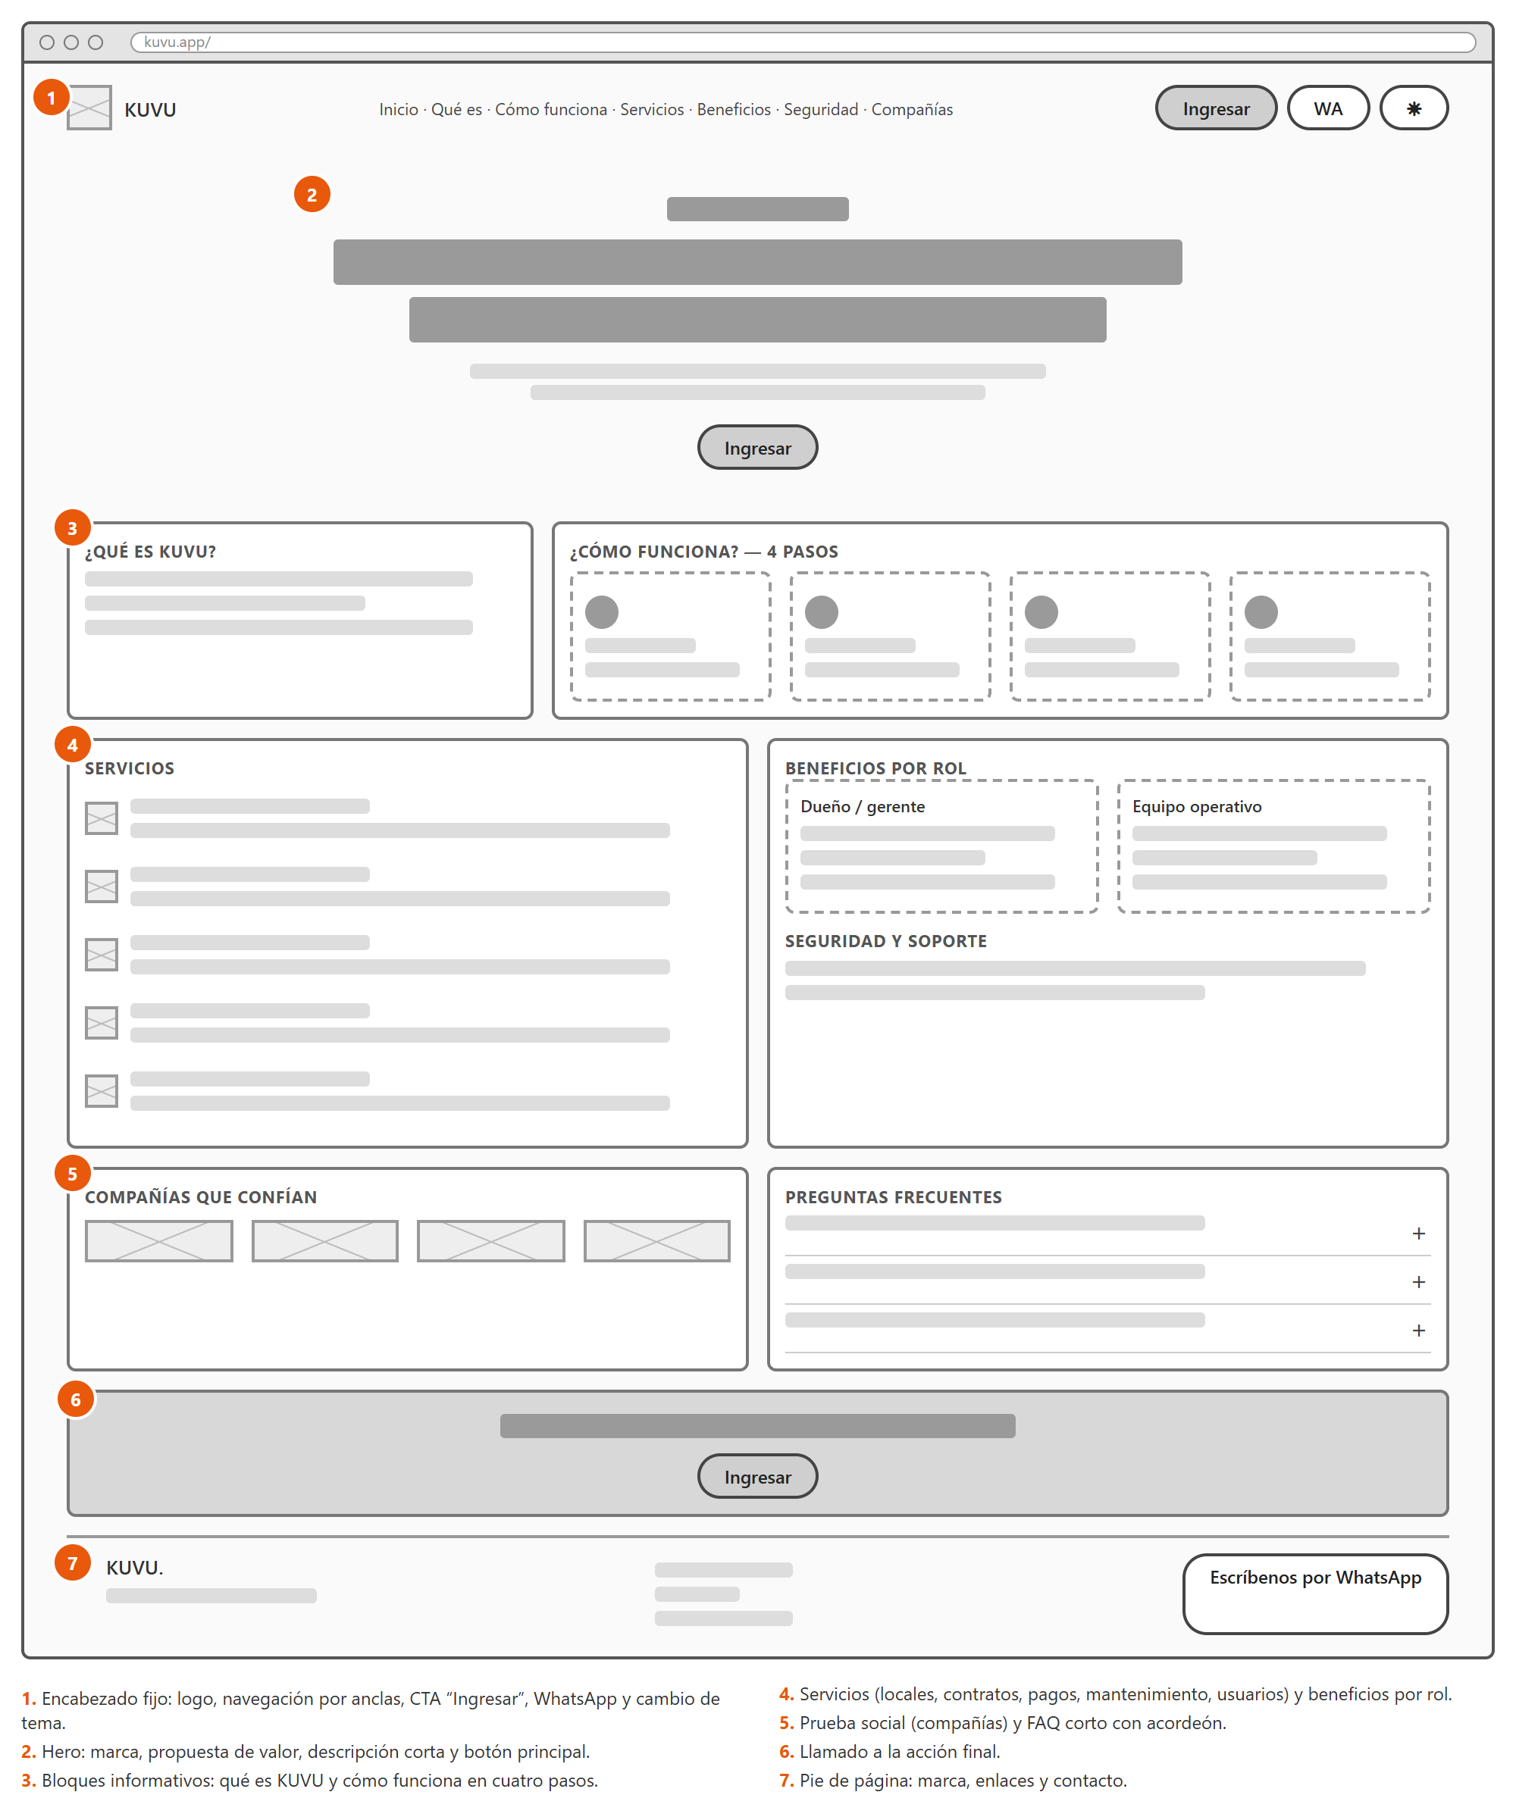
Figura 10. Wireframe: página de inicio (escritorio).

4.2 Selección de inmobiliaria
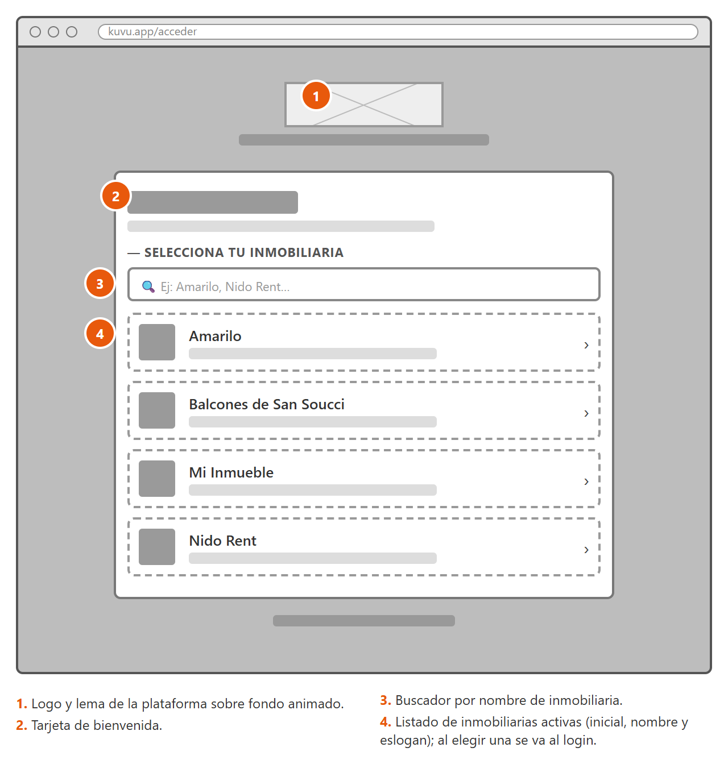
Figura 11. Wireframe: selección de inmobiliaria (/acceder).

4.3 Inicio de sesión
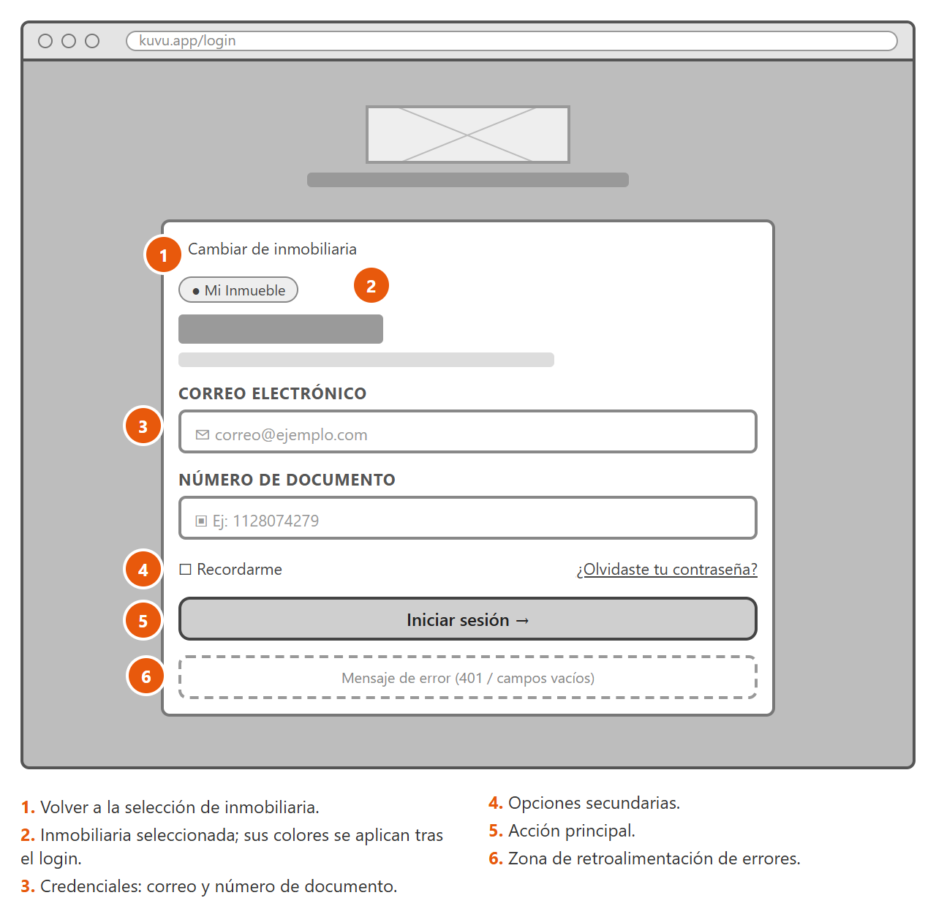
Figura 12. Wireframe: inicio de sesión (/login).

4.4 Dashboard
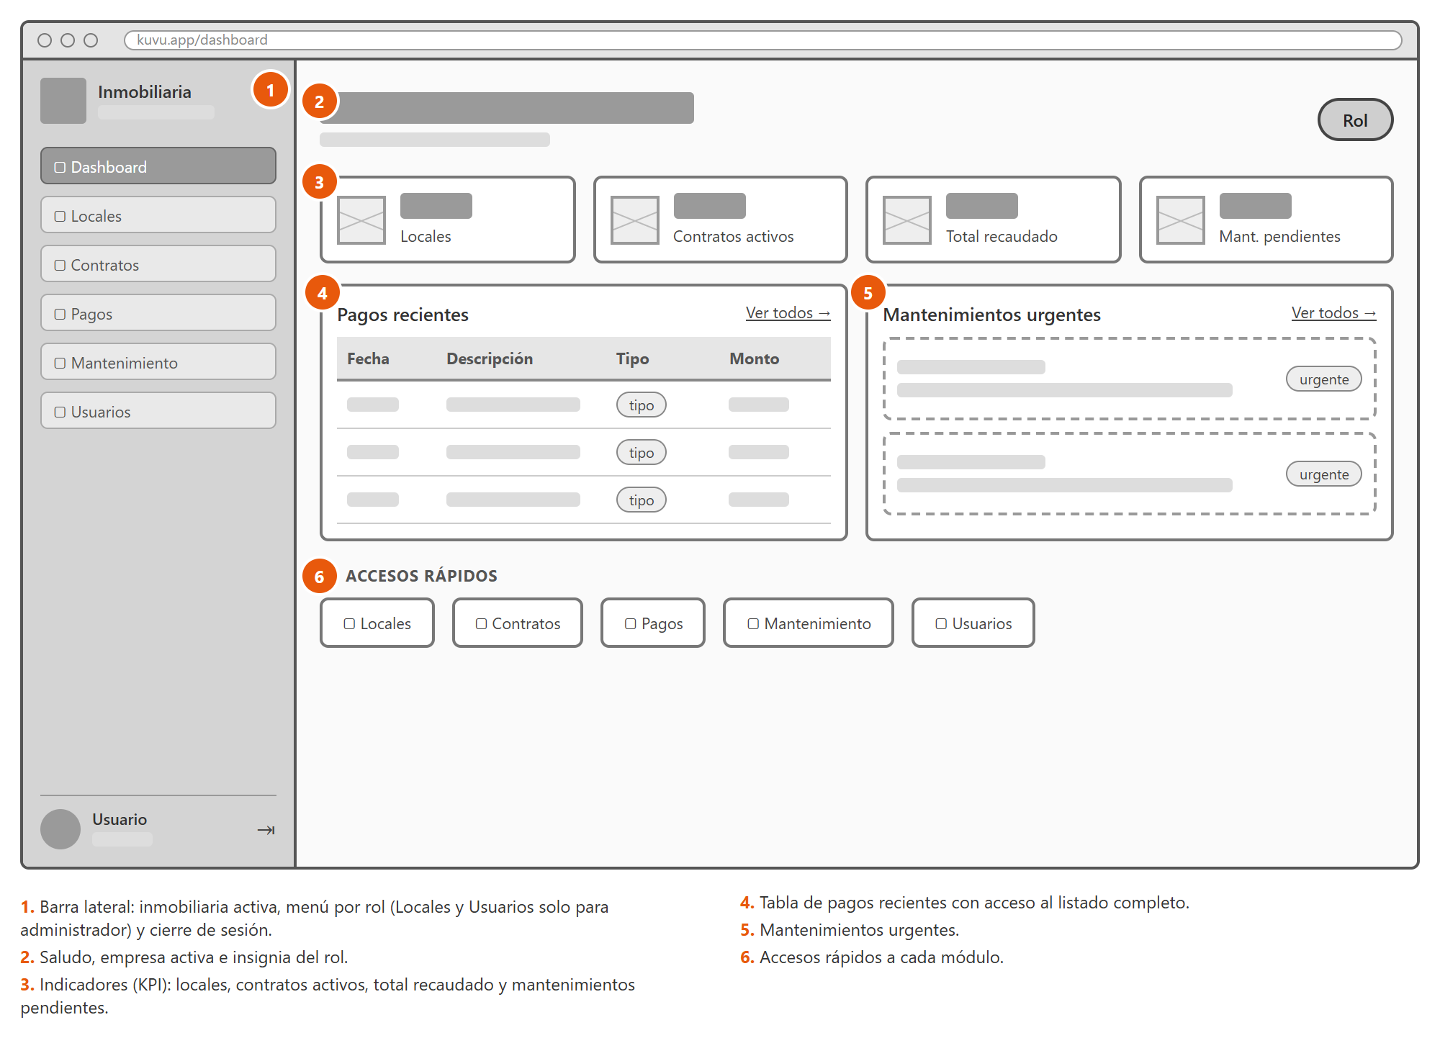
Figura 13. Wireframe: dashboard del módulo de gestión.

4.5 Listado de un módulo (Locales)
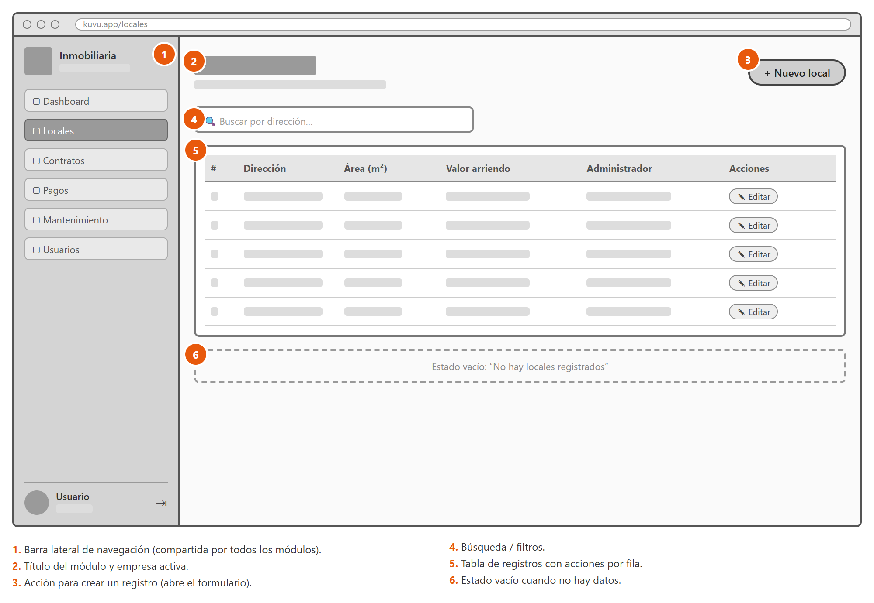
Figura 14. Wireframe: patrón de listado CRUD aplicado a Locales.

4.6 Formulario de registro (Pagos)
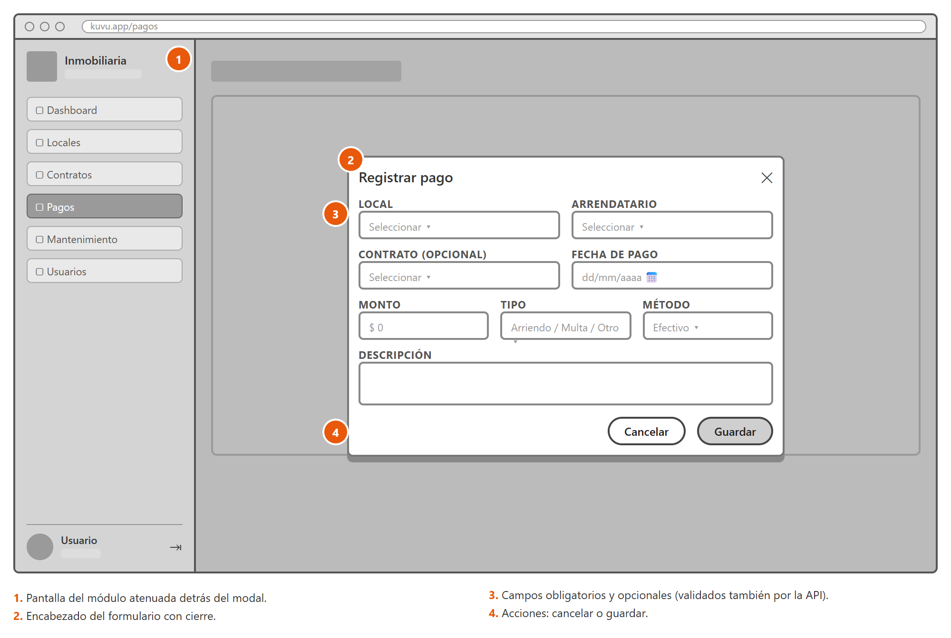
Figura 15. Wireframe: formulario modal para registrar un pago.

4.7 Gestión de mantenimiento
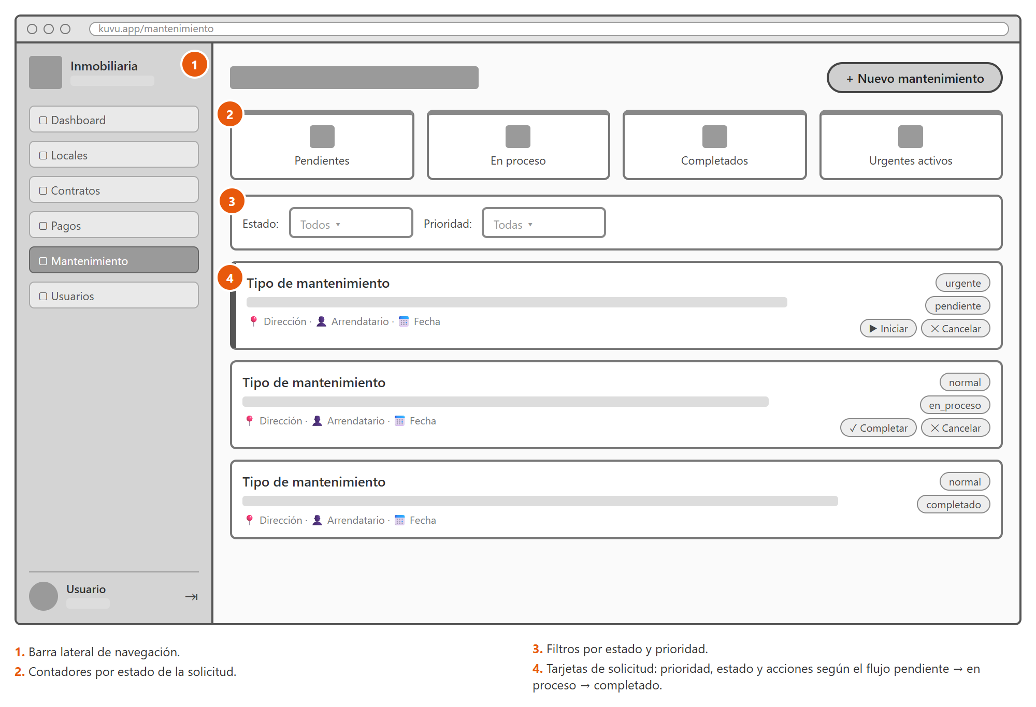
Figura 16. Wireframe: módulo de mantenimiento con tarjetas por estado.

4.8 Vista móvil
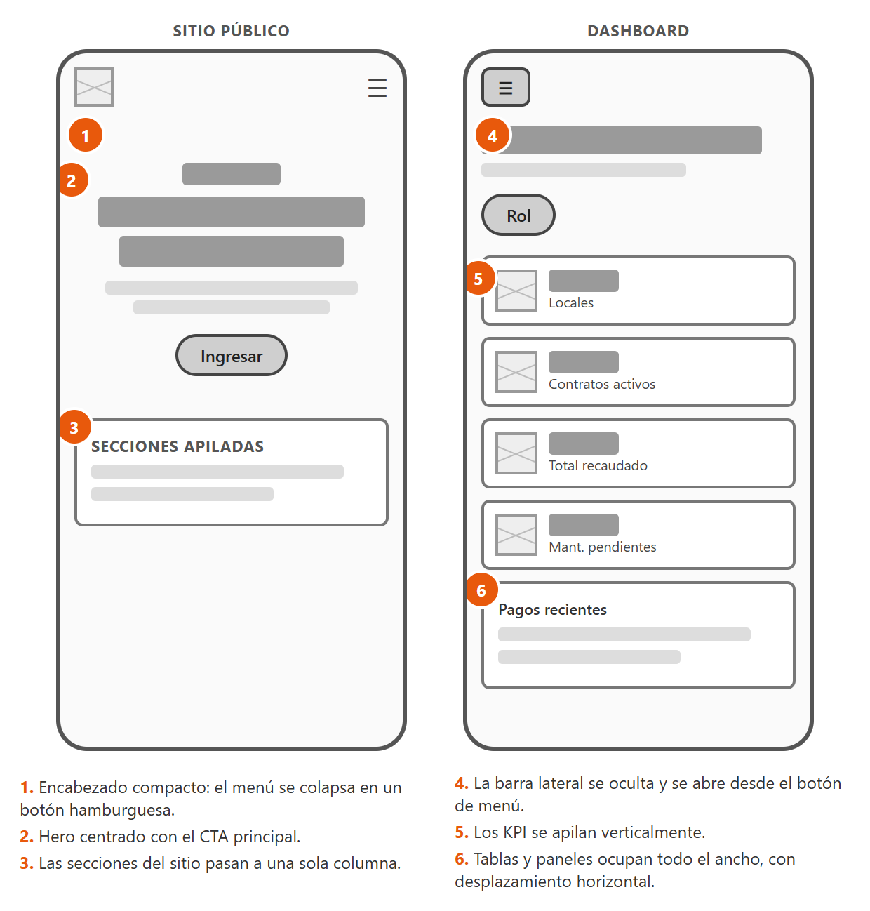
Figura 17. Wireframe: adaptación a dispositivos móviles.

5. Mockups
Los mockups son la representación de alta fidelidad de la interfaz: colores, tipografía, iconografía y contenido real. Las imágenes de esta sección son capturas de la aplicación en ejecución, conectada a la base de datos del proyecto, por lo que corresponden exactamente al diseño implementado.

5.1 Sistema visual
Tabla 12. Sistema visual de KUVU
Elemento | Valor | Uso
Azul de marca | #2B4C8C / #3A6FD8 | Botones principales, enlaces y elementos activos.
Verde natural | #3E5C40 / #6B8E6B | Identidad del sitio público y barra lateral del panel.
Fondo claro | #F0F4F8 / #F6F7F4 | Fondo de la aplicación y del sitio en modo claro.
Fondo oscuro | #141A14 | Modo oscuro del sitio público.
WhatsApp | #25D366 | Botón de contacto directo.
Colores por empresa | Definidos en la tabla empresas | Tras el login se aplican color_primario, color_secundario y color_texto de la inmobiliaria.
Logo | 4 variantes | Completo y símbolo, en versiones clara y oscura, según el tema y el ancho de pantalla.

5.2 Sitio público
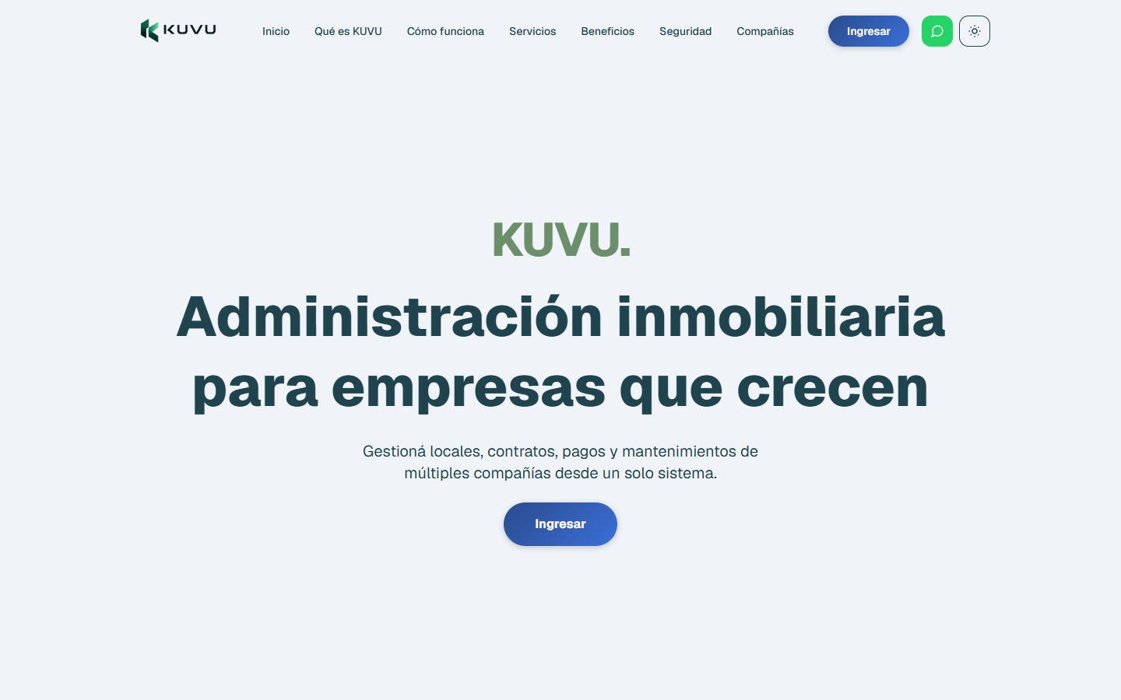
Figura 18. Mockup: página de inicio en modo claro: navegación, hero y llamado a la acción.
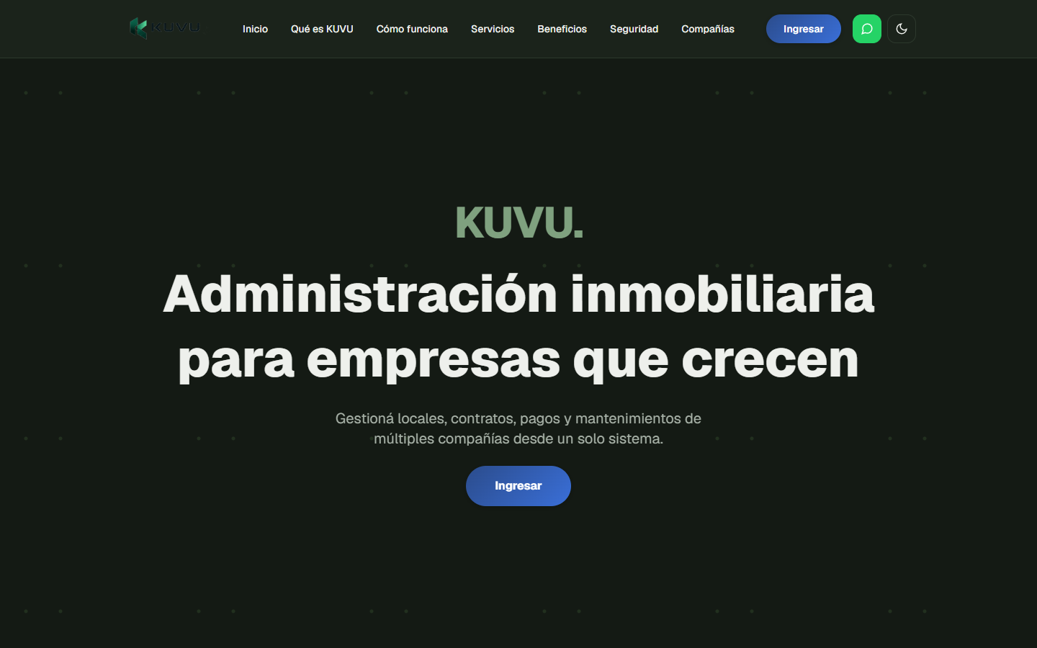
Figura 19. Mockup: página de inicio en modo oscuro, activado con el botón de tema.
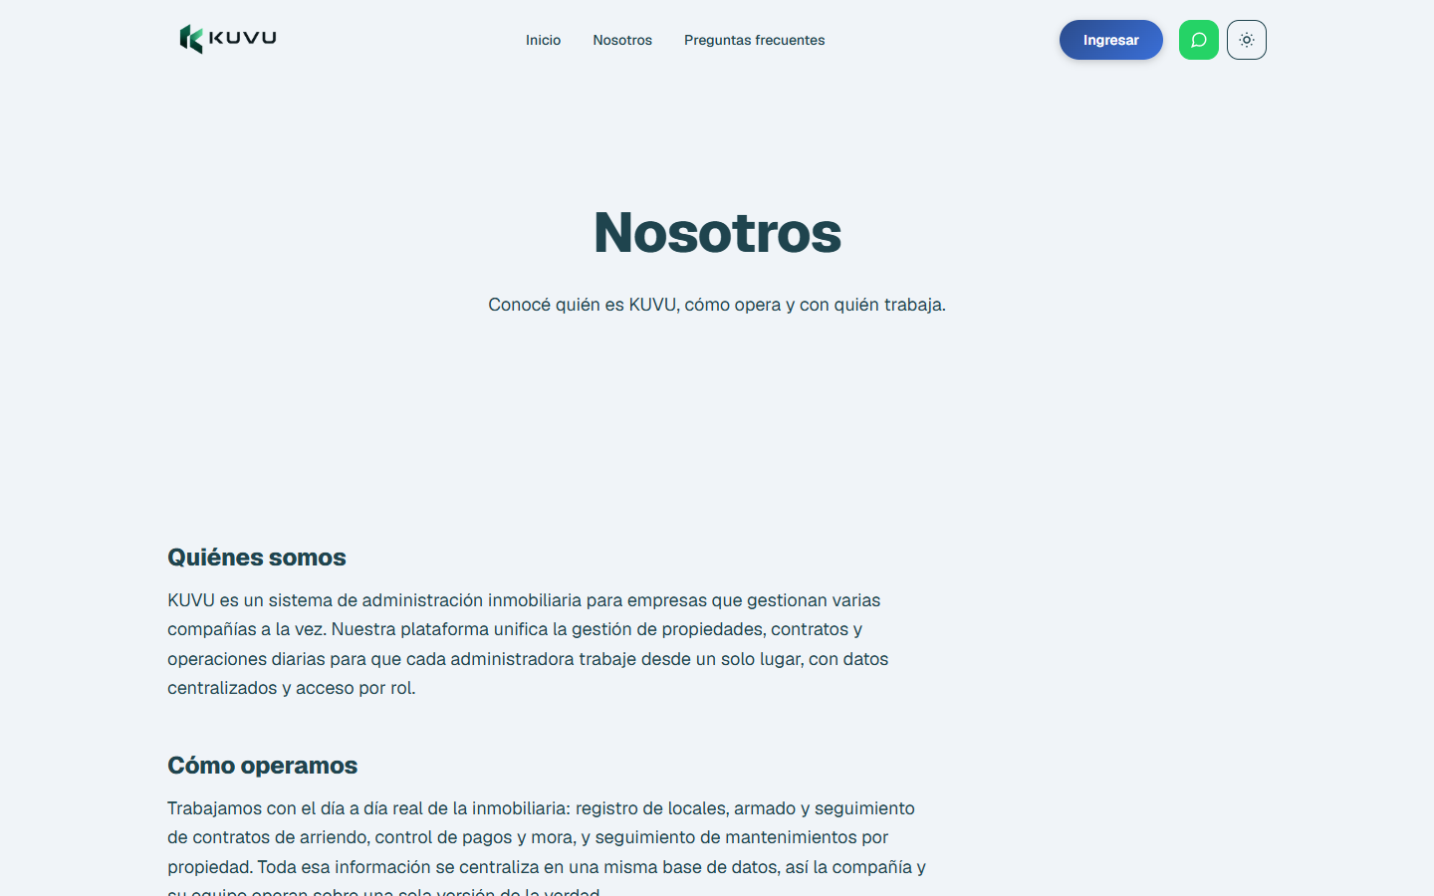
Figura 20. Mockup: página “Nosotros”.
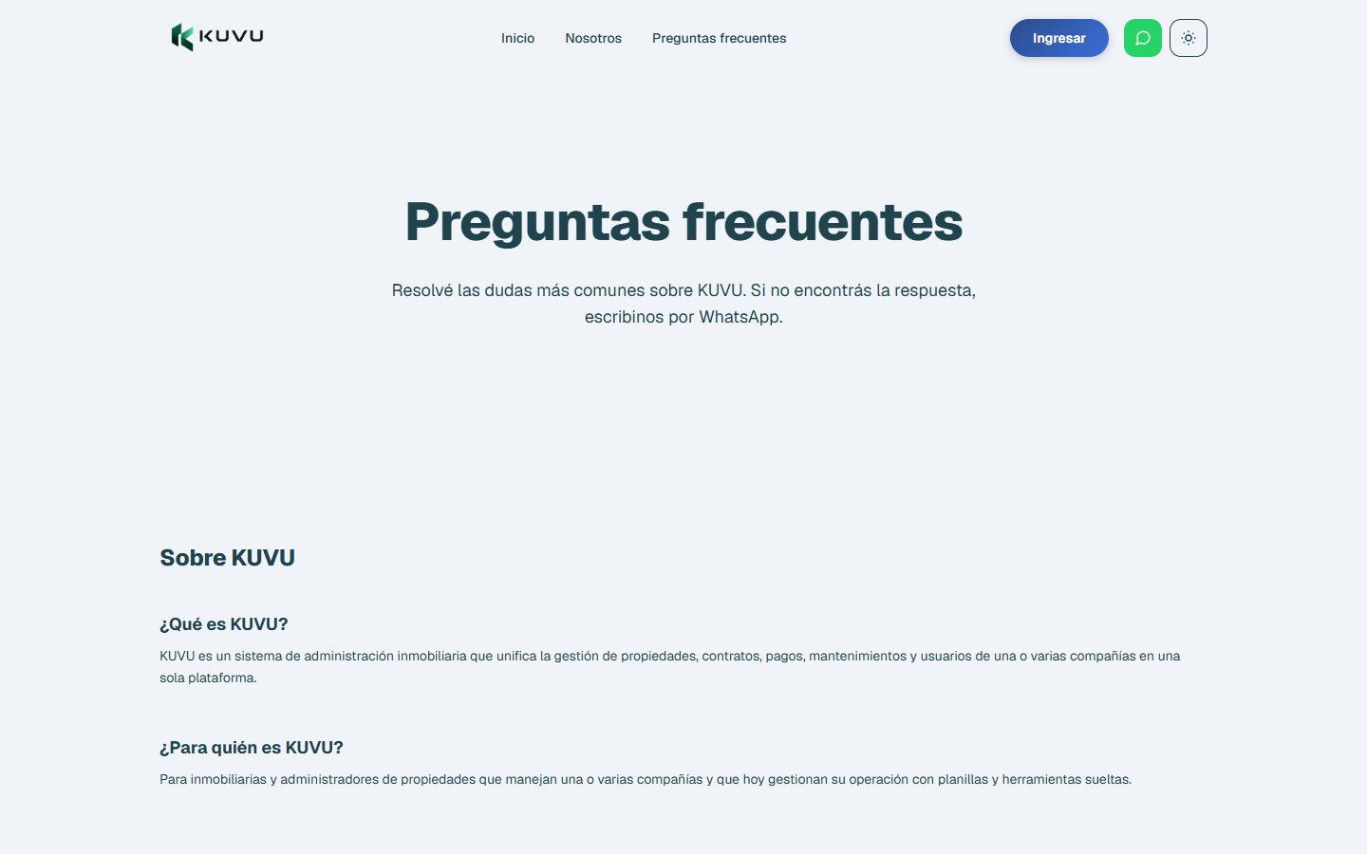
Figura 21. Mockup: página de preguntas frecuentes.

5.3 Acceso
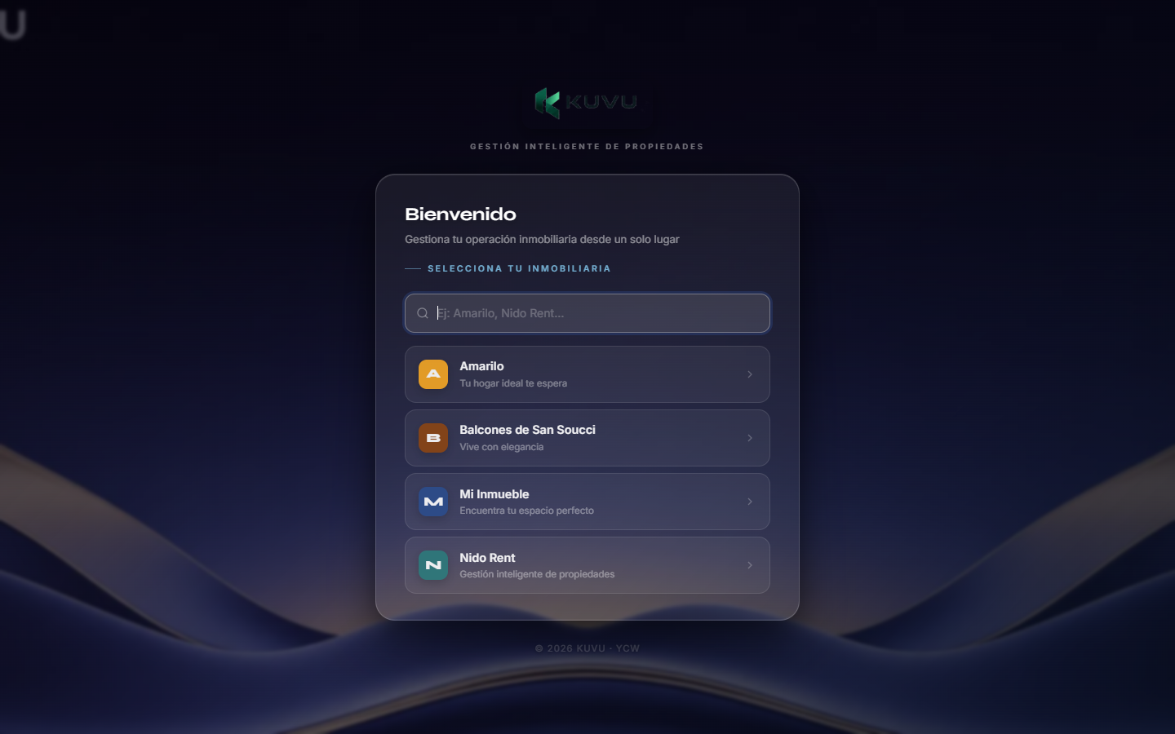
Figura 22. Mockup: selección de inmobiliaria con buscador y tarjetas de las empresas activas.
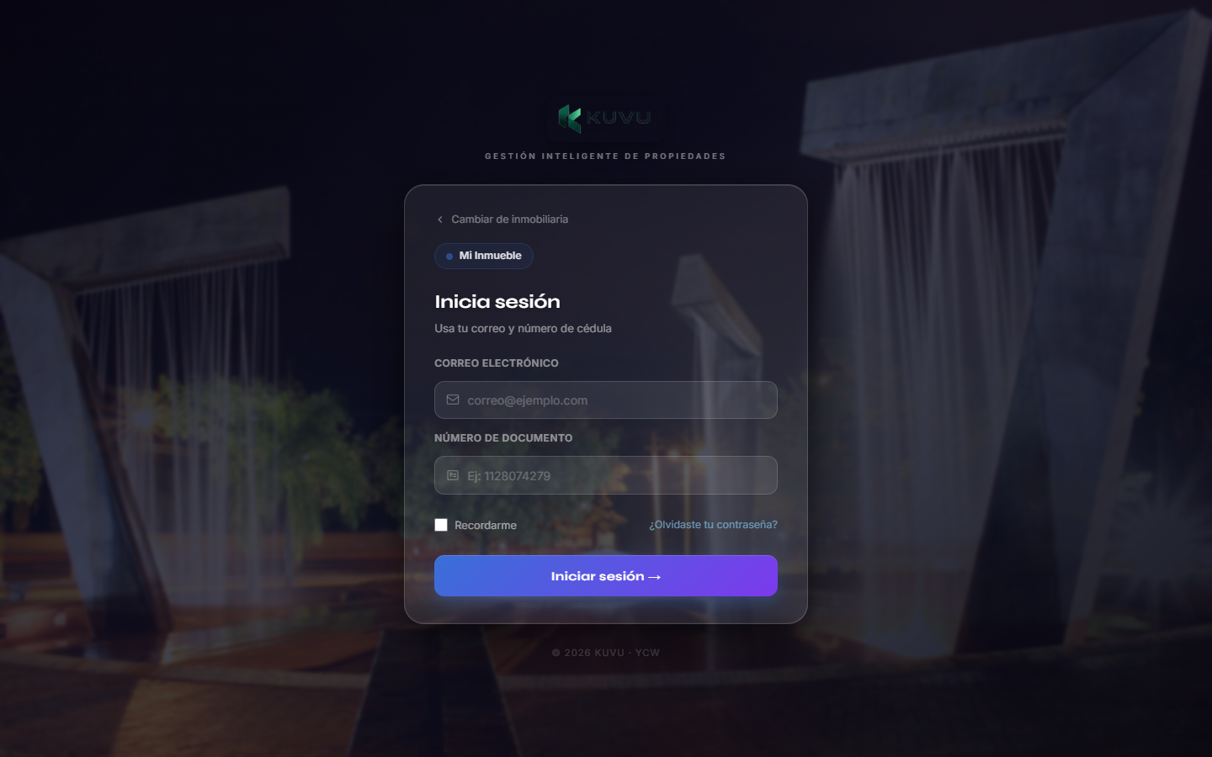
Figura 23. Mockup: formulario de inicio de sesión de la inmobiliaria seleccionada.

5.4 Módulo de gestión
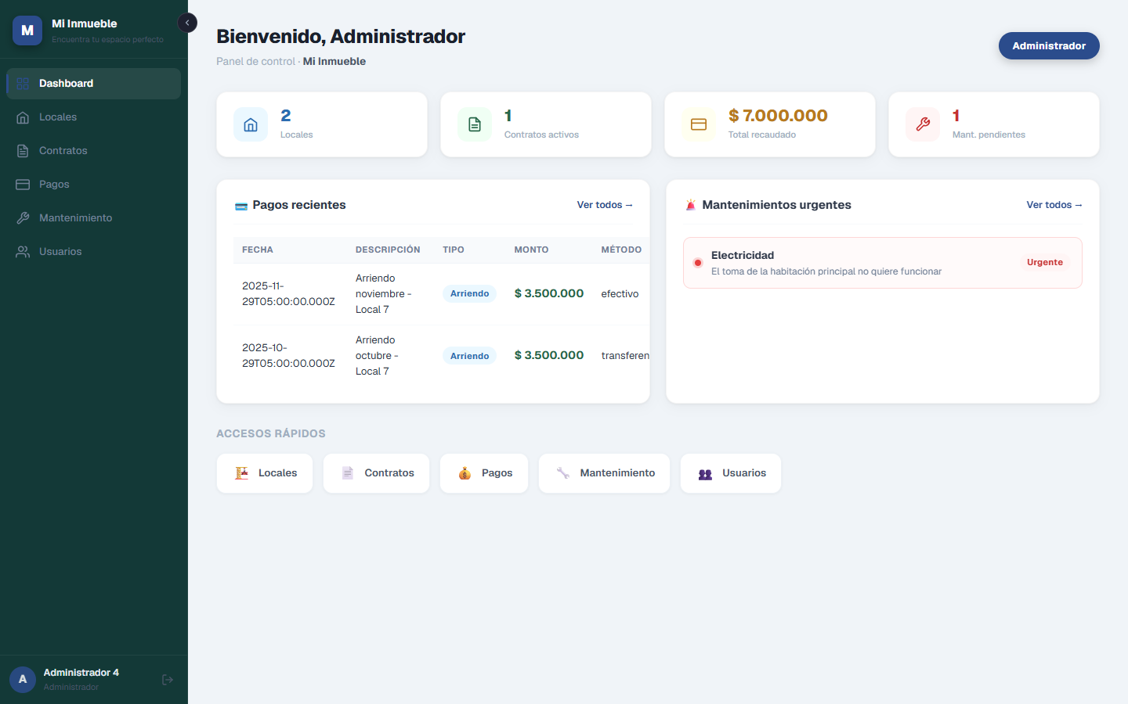
Figura 24. Mockup: dashboard del administrador con indicadores, pagos recientes y mantenimientos urgentes.
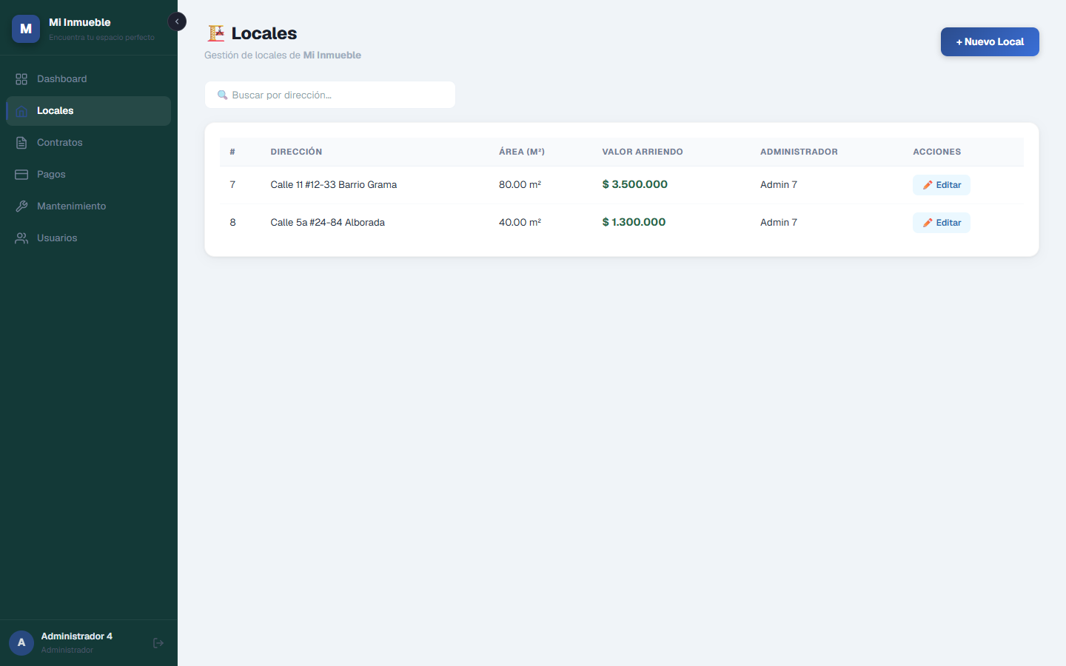
Figura 25. Mockup: módulo de Locales: buscador, tabla y acción de edición.
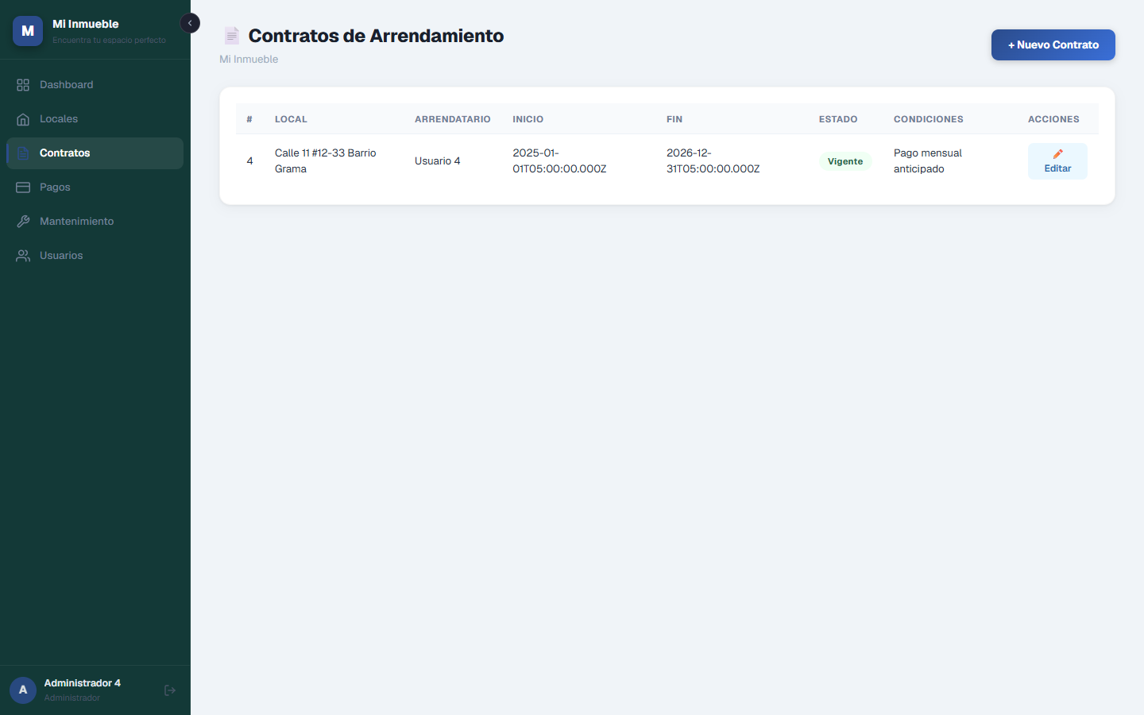
Figura 26. Mockup: módulo de Contratos.
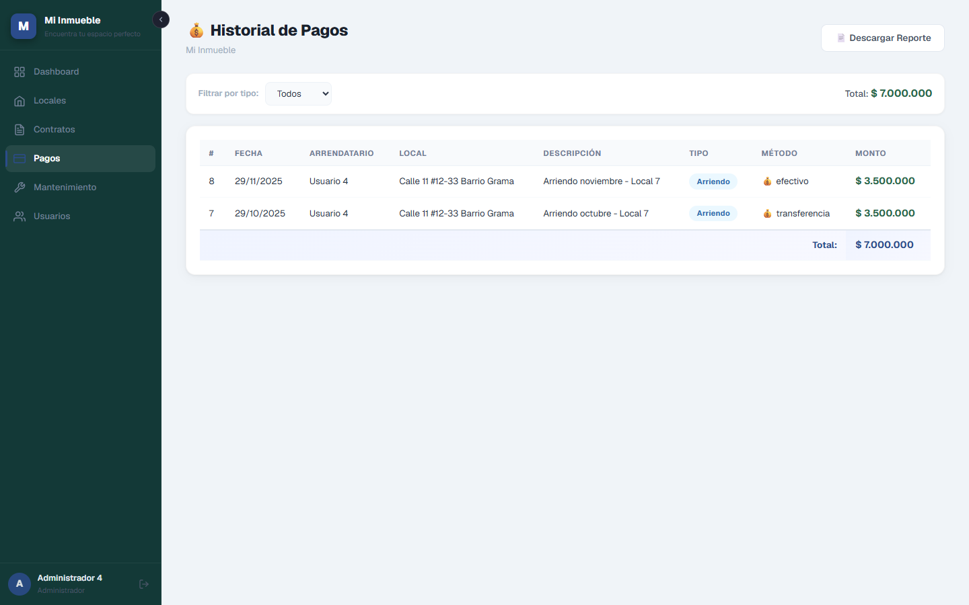
Figura 27. Mockup: historial de pagos con filtro por tipo, totales y descarga del reporte.
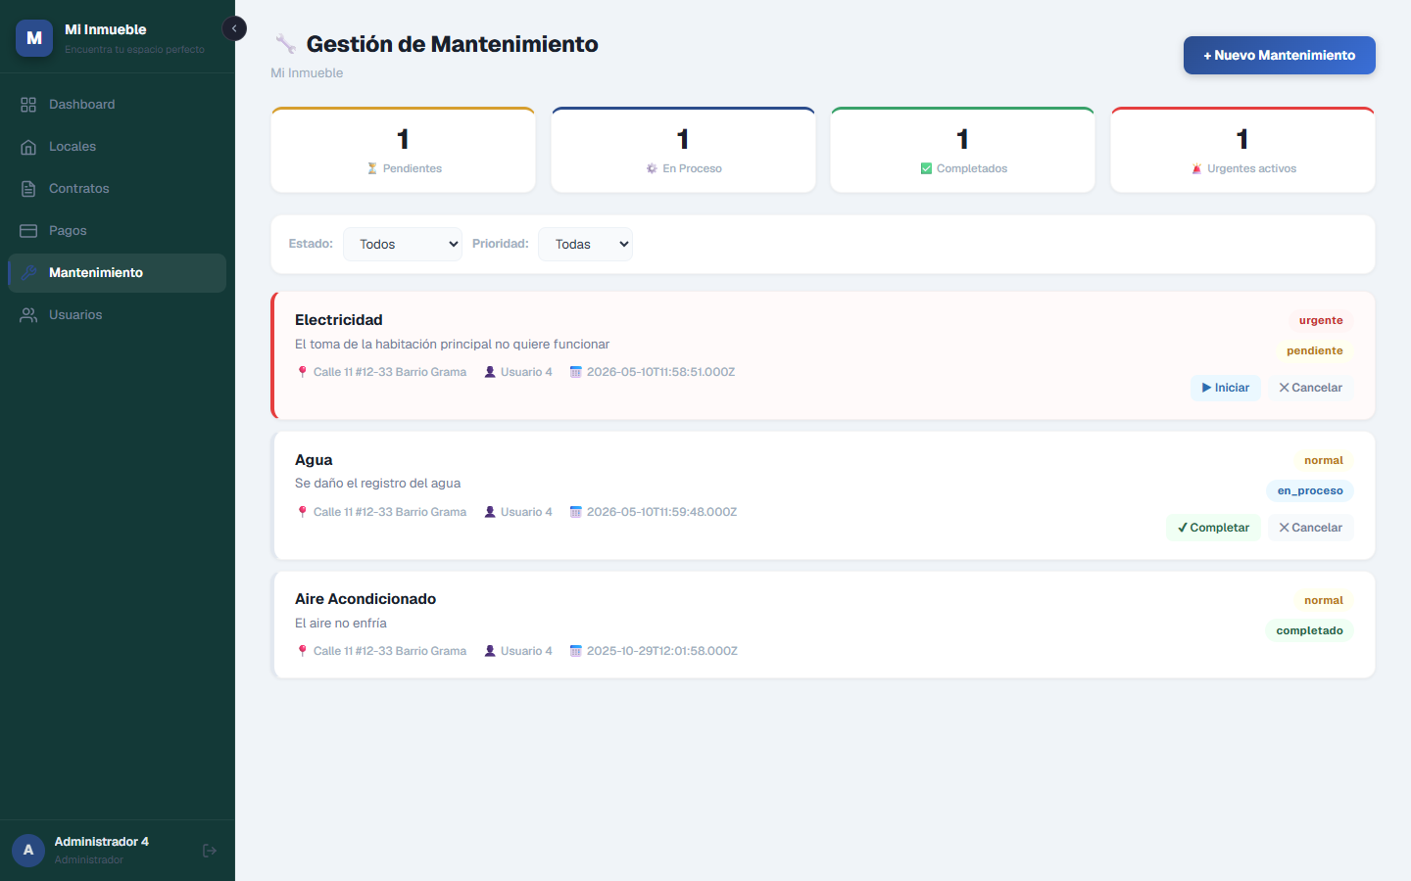
Figura 28. Mockup: gestión de mantenimiento: contadores, filtros y tarjetas con acciones por estado.
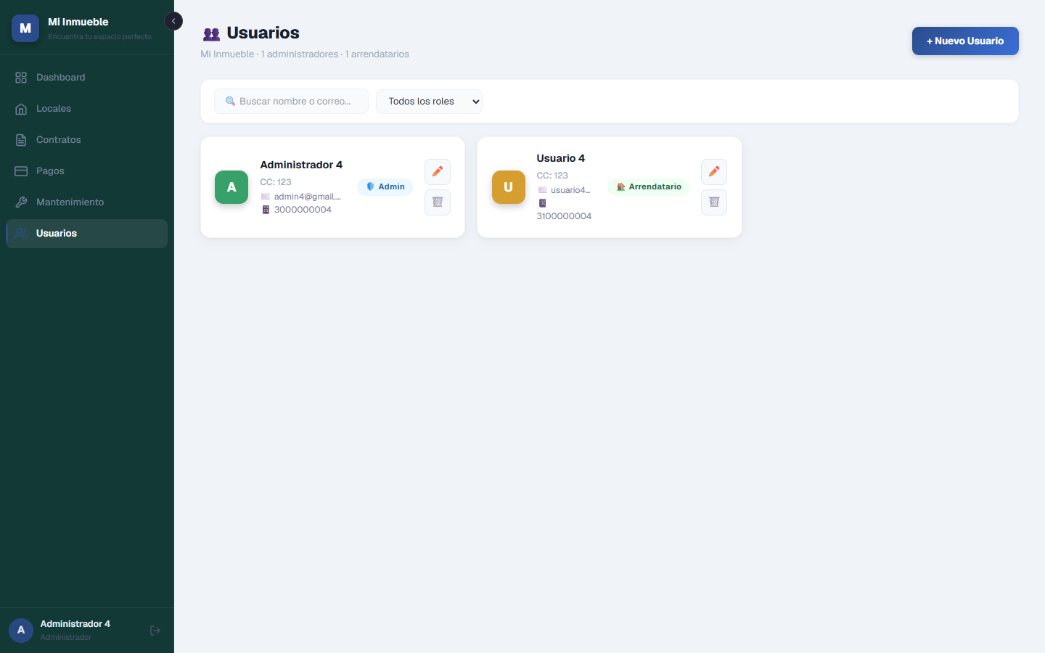
Figura 29. Mockup: módulo de Usuarios.

5.5 Vista móvil
La interfaz es responsive. En pantallas pequeñas el encabezado se compacta, las secciones se apilan en una columna y la barra lateral del panel se abre desde un botón de menú.
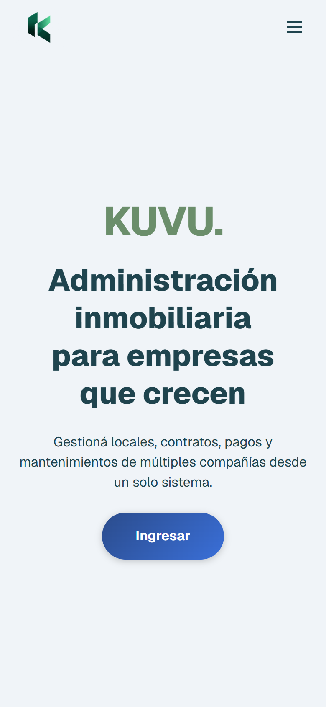 | 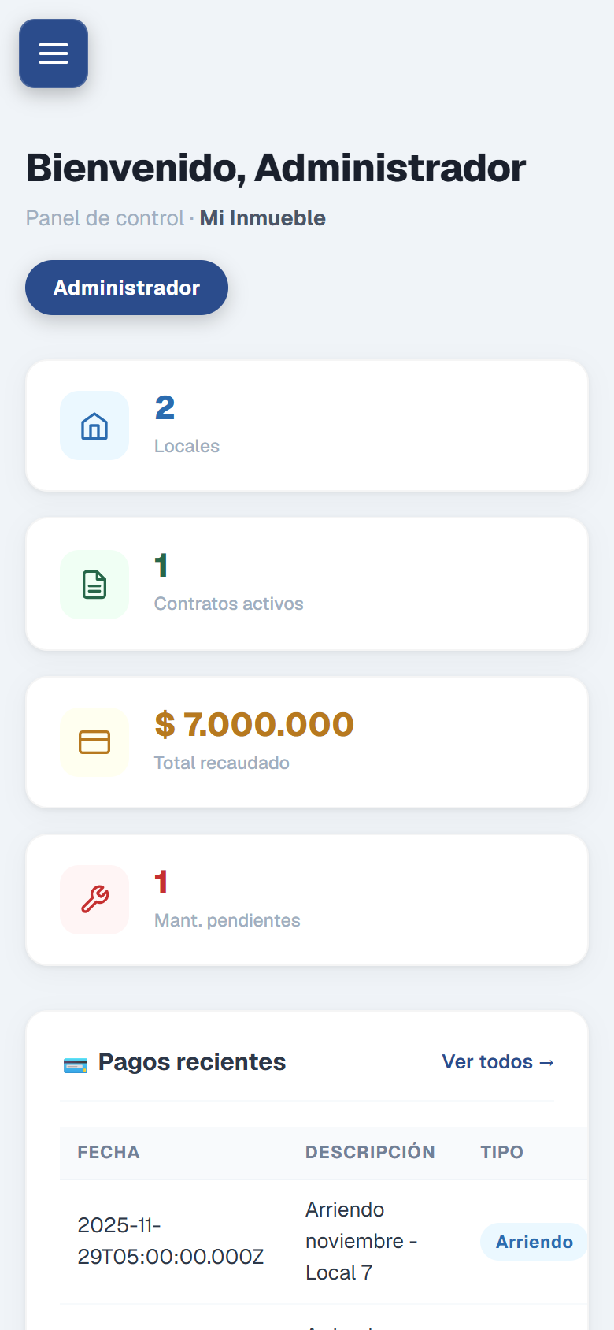
Figura 30. Mockup: sitio público (izquierda) y dashboard (derecha) en un teléfono de 390 px de ancho.

6. Conclusiones
- El modelo multiempresa, con empresa_id en todas las entidades operativas, permite que varias inmobiliarias compartan la plataforma sin mezclar su información.
- La separación en tres capas (SPA Angular, API REST Express y MariaDB en Docker) facilita desplegar, probar y escalar cada parte de forma independiente.
- El control de acceso por rol se aplica en la navegación (guards) y en la interfaz (menú filtrado), y las reglas de dominio se refuerzan en la API y en la base de datos (validaciones y ENUM).
- El paso de wireframes a mockups conserva la misma estructura de pantallas, lo que demuestra la trazabilidad entre el diseño conceptual y la implementación final.

